ACTA APROBADA
SESIÓN ORDINARIA No. 3058
FECHA: Miércoles 28 de febrero de 2018
HORA: 7:30 a.m.
LUGAR: SALA DE SESIONES DEL CONSEJO INSTITUCIONAL
PRESENTES
Dr. Julio Calvo Alvarado Presidente y Rector
M.Sc. María Estrada Sánchez Representante Docente
Ing. Luis Alexander Calvo Valverde Representante Docente
Dr. Luis Gerardo Meza Cascante Representante Docente
M.S.O. Miriam Brenes Cerdas Representante Docente
M.Sc. Ana Rosa Ruiz Fernández Representante Administrativa
Ing. Alexander Valerín Castro Representante Administrativo
Srta. Verónica Vargas Mora Representante Estudiantil
Sr. William Boniche Gutiérrez Representante Estudiantil
Sr. Henry Alfaro Arias Representante Estudiantil
Ing. Carlos Roberto Acuña Esquivel Representante de los Egresados
Dr. Tomás Guzmán Hernández Representante Sedes y Centros Académicos
FUNCIONARIOS
MAE. Ana Damaris Quesada Murillo Directora Ejecutiva, Secretaría Consejo Institucional
MCP. Adriana Rodríguez Zeledón Auditora Interna, a.i.
ÍNDICE
PÁGINA
ASUNTOS DE TRÁMITE
ARTÍCULO 1. Aprobación de Agenda  ARTÍCULO 2. Aprobación Acta No. 3057  ARTÍCULO 3. Informe de Correspondencia (documento anexo)  ARTÍCULO 4. Informe de Rectoría  ARTÍCULO 5. Propuestas de Comisiones  ARTÍCULO 6. Propuestas de Miembros del Consejo Institucional | 2  3  3  11  29  29
ASUNTOS DE FONDO
ARTÍCULO 7. Modificación de las condiciones y características de la plaza NT-0222, Profesional en Administración, adscrita a la Vicerrectoría de Investigación y Extensión, aprobada mediante el acuerdo de la Sesión Ordinaria No. 3025, Artículo 14, del 07 de junio de 2017, “Renovación y Reconversión de Plazas 2018. (A cargo de la Comisión de Planificación y Administración)  ARTÍCULO 8. Resolución final Informe AUDI-F-005-2017 “Evaluación de carácter especial sobre la suficiencia de los procedimientos administrativos llevados a cabo para iniciar la construcción del edificio de la Oficina de Ingeniería”. (A cargo de la Comisión de Planificación y Administración)  ARTÍCULO 9. Modificación de la meta 9.2.0.1 del Plan Anual Operativo 2018. (A cargo de la Comisión de Asuntos Académicos y Estudiantiles) | 30  33  37
ASUNTOS DE FORO
ARTÍCULO 10. Proceso de Implementación NICSP (A cargo del Dr. Humberto Villalta y Consultor Externo) | 38
ASUNTOS VARIOS
ARTÍCULO 11. Aclaración de correos electrónicos  ARTÍCULO 12. Valorar propuesta de priorización de temas  ARTÍCULO 13. Tiempo completo para miembros del Consejo Institucional  ARTÍCULO 14. Revisión de legalidad del convenio con AFUP  ARTÍCULO 15. Foro Día Internacional de la Mujer  ARTÍCULO 16. Incorporación del señor Isidro Álvarez Salazar  ARTÍCULO 17. Detalles del edificio de Computación  ARTÍCULO 18. Compromiso por parte de los Concejales en actividades de Acreditación | 48  52  52  52  52  53  53  53

El Dr. Julio Calvo Alvarado, quien preside, inicia la sesión a las siete de la mañana con cuarenta minutos, con la presencia de la M.Sc. María Estrada Sánchez, Dr. Luis Gerardo Meza Cascante, Sr. William Boniche Gutiérrez, M.S.O. Miriam Brenes Cerdas, M.Sc. Ana Rosa Ruiz Fernández, Dr. Tomás Guzmán Hernández, Ing. Luis Alexander Calvo Valverde y el señor Henry Alfaro Arias.
CAPÍTULO DE AGENDA
ARTÍCULO 1. Aprobación de la Agenda
El señor Luis Gerardo Meza Cascante retira el punto: “Modificación del acuerdo de la Sesión Ordinaria No. 3032, Artículo 7, del 03 de agosto de 2017: “Procedimiento para la atención y emisión de criterio sobre las consultas de los Proyectos de Ley enviados por la Asamblea Legislativa al Instituto Tecnológico de Costa Rica”. (A cargo de la Comisión de Estatuto Orgánico)”, en razón de que en la reunión del día anterior los integrantes de las Comisiones informaron sobre el avance que han tenido en la revisión de proyectos, y se concluyó que ya no se requiere la modificación al acuerdo planteado en la propuesta. Agrega que, en esos términos se le responderá a la señora María de los Ángeles Medaglia.
La señora Ana Rosa Ruiz procede a retirar el tema denominado: “Modificación del acuerdo de la Sesión No. 2878, Artículo 9, del 30 de julio del 2014, inciso a.2. sobre el mecanismo de reconocimiento a los miembros estudiantiles del Directorio de la AIR. (A cargo de la Comisión de Planificación y Administración)”, debido a que la Auditoría Interna presentó observaciones, que hacen necesario corroborar que el cambio no perjudique al estudiantado; además de que debe definirse si el término dieta es el adecuado.
El señor Julio Calvo Alvarado somete a votación la agenda del día y se obtiene el siguiente resultado: 9 votos a favor, 0 en contra.
Por lo tanto, la agenda se aprueba de la siguiente manera:
ASUNTOS DE TRÁMITE

Asistencia

Aprobación de Agenda

Aprobación Acta No. 3057

Informe de Correspondencia (documento anexo)

Informes de Rectoría

Propuestas de Comisiones

Propuestas de miembros del Consejo Institucional

ASUNTOS DE FONDO

Modificación de las condiciones y características de la plaza NT-0222, Profesional en Administración, adscrita a la Vicerrectoría de Investigación y Extensión, aprobada mediante el acuerdo de la Sesión Ordinaria No. 3025, Artículo 14, del 07 de junio de 2017, “Renovación y Reconversión de Plazas 2018. (A cargo de la Comisión de Planificación y Administración)

Resolución final Informe AUDI-F-005-2017 “Evaluación de carácter especial sobre la suficiencia de los procedimientos administrativos llevados a cabo para iniciar la construcción del edificio de la Oficina de Ingeniería”. (A cargo de la Comisión de Planificación y Administración)

Modificación de la meta 9.2.0.1 del Plan Anual Operativo 2018. (A cargo de la Comisión de Asuntos Académicos y Estudiantiles)

ASUNTOS DE FORO

Proceso de Implementación NICSP (A cargo del Dr. Humberto Villalta y Consultor Externo)
ASUNTOS VARIOS

Varios
La discusión de este punto consta en el archivo digital de la Sesión No. 3058.
ARTÍCULO 2. Aprobación Acta No. 3057
El señor Julio Calvo Alvarado somete a votación el Acta No. 3057, y se obtiene el siguiente resultado: 8 votos a favor y 1 abstención y se incorporan las modificaciones externadas por los(as) miembros del Consejo Institucional.
NOTA: Se presenta a la Sesión el señor Carlos Roberto Acuña Esquivel, a las 7:45 a.m.

CAPITULO DE CORRESPONDENCIA
ARTÍCULO 3. Informe de Correspondencia (documento anexo)

La señora Ana Damaris Quesada da a conocer la correspondencia recibida por la Secretaría del Consejo Institucional, la cual incluye:
Correspondencia remitida al Presidente del Consejo Institucional:
- EIPI-052-2018, Memorando con fecha de recibido 19 de febrero de 2018, suscrito por el Ing. Federico Picado Alvarado, Director Escuela de Ingeniería en Producción Industrial, dirigido al Dr. Julio Calvo, Presidente Consejo Institucional y como Presidente del Consejo de Rectoría, al Ing. Luis Paulino Méndez Badilla, Vicerrector de Docencia. Máster Rodolfo Sánchez Calvo, Director del Centro de Desarrollo Académico, en el cual comunica el acuerdo tomado en el Consejo de Escuela, en la Sesión Ordinaria No. 02-2018, celebrada el 12 de febrero del año en curso, Artículo 18, sobre el Oficio R-045-2018 y la Resolución ViDa-R03-2018, relacionada con la recomendación de gestionar una propuesta de un plan de ingreso a la Licenciatura en Ingeniería en Producción Industrial, para los estudiantes del Centro Académico Limón. (SCI-0205-02-18)
Se toma nota. Se traslada a la Comisión de Asuntos Académicos y Estudiantiles.
El señor Luis Gerardo Meza Cascante aclara que el Consejo Institucional no ha hecho solicitud al respecto.

La señora María Estrada Sánchez indica que el tema si se ha comentado con el señor Luis Paulino Méndez Badilla, pero oficialmente no hay nada en la Comisión de Asuntos Académicos y Estudiantiles.
- OPI-090-2018, Memorando con fecha de recibido 19 de febrero de 2018, suscrito por la MAU. Tatiana Fernández Martín, Directora Ejecutiva Oficina de Planificación Institucional, dirigido al Dr. Julio Calvo Alvarado, Presidente del Consejo Institucional, en el cual, de conformidad con el Reglamento de Normalización Institucional, adjunta las observaciones a la propuesta de Modificación del Reglamento de Convivencia y Régimen Disciplinario de los y las Estudiantes del Instituto Tecnológico de Costa Rica y sus reformas. (SCI-0204-02-18)
Se toma nota. Se traslada a la Comisión de Estatuto Orgánico.
- AUDI-SIR-002-2018, Memorando con fecha de recibido 19 de febrero de 2018, suscrito por la Máster Adriana Rodríguez Zeledón, Auditora Interna a.i. dirigido al Dr. Julio Calvo Alvarado, Presidente del Consejo Institucional, con copia a la MSc. Ana Rosa Ruiz, Coordinadora Comisión de Planificación y Administración en el cual informa que, en atención al acuerdo del Consejo Institucional, de la Sesión No. 3039, Artículo 13, inciso b. donde se solicita a la Auditoría Interna dar seguimiento al Plan de Acción, que atiende las recomendaciones del “Informe de cumplimiento de los incisos c y d del acuerdo del Consejo Institucional, Sesión Ordinaria No. 2992, Artículo 9, Presupuesto Ordinario 2017 y vinculación con el Plan Anual Operativo, informa que analizada la información incluida en el Sistema de Implementación de Recomendaciones (SIR) y en el expediente físico, se concluye que, las recomendaciones han sido atendidas en un 100%, siendo registradas bajo la condición de “Implementada” en dicho sistema de seguimiento. Se solicita a la Dirección Ejecutiva del Consejo Institucional, tomar nota en el seguimiento de acuerdos. (SCI-0206-02-18)
Se toma nota. Se toma nota en seguimiento de acuerdos
- VIE-131-2018, Memorando con fecha de recibido 22 de febrero de 2018, suscrito por el Dr-Ing. Paola Vega Castillo, Vicerrectora de Investigación y Extensión, dirigido al Dr. Julio Calvo Alvarado, Presidente del Consejo Institucional, con copia a la Máster Maria Estrada Sánchez, Coordinadora Comisión Asuntos Académicos y Estudiantiles, en el cual informa que el Consejo de Investigación y Extensión, en la Sesión Ordinaria No. 11-2017, Artículo 19, del 11 de agosto del 2017, según consta en el oficio VIE-869-2017, acordó lo siguiente: a. Avalar la propuesta de modificación a la “Normativa para otorgar Categorías Honorificas” (documento adjunto). b. Elevar al Consejo Institucional la propuesta de modificación a la “Normativa para otorgar Categorías Honorificas” para los trámites correspondientes. Sin embargo, por error material, el oficio fue enviado al Dr. Julio Calvo, en calidad de Rector y no como Presidente del Consejo Institucional, por lo que se procede a elevar la propuesta tal y como lo acordó este órgano colegiado. (SCI-0222-02-18)
Se toma nota.
- AUDI-AD-001-2018, SOBRE SELLADO CONFIDENCIAL con fecha de recibido 22 de febrero de 2018, suscrito por la Máster Adriana Rodríguez Zeledón, Auditora Interna a.i., en el cual envía sobre sellado CONFIDENCIAL (SCI-0230-02-18)
Se toma nota.

Correspondencia remitida al Consejo Institucional
- CONSTRUCTORA INDUSTRIAL CONSTRIAL-190218149-A, Memorando con fecha de recibido 19 de febrero de 2018, suscrito por el señor Lindbergh Pedro Blanco Arguello., Representante Legal, Representante Legal, Constructora Industrial Constrial, dirigido a Señores Consejo Institucional y al Ing. Saúl Fernández Espinoza, Director Oficina de Ingeniería, en el cual con referencia al oficio OI-159-2018 fechado 13 de febrero 2018, Licitación Pública No. 2012 LN-00004-AP-ITCR-Construcción Edificio Aulas, Sede Central Cartago, propone gestionar una rescisión de mutuo acuerdo en Sede Administrativa, en sustitución de la firma de un finiquito como se lo propone la Institución. (SCI-0202-02-18)
Se toma nota. Se traslada a la Comisión de Planificación y Administración.
- CONSTRUCTORA INDUSTRIAL CONSTRIAL-190218150-B, Memorando con fecha de recibido 19 de febrero de 2018, suscrito por el señor Lindbergh Pedro Blanco Arguello., Representante Legal, Representante Legal, Constructora Industrial CONSTRIAL, dirigido a Señores Consejo Institucional y al Ing. Saúl Fernández Espinoza, Director Oficina de Ingeniería, en el cual hacen referencia al oficio OI-167-2018 fechado 13 de febrero 2018, Licitación Pública No. 2012 LN-00004-AP-ITCR-Construcción Edificio Aulas, Sede Central Cartago. . Se solicita al Consejo Institucional del ITCR declarar en ACTO FINAL, el agotamiento de la vía administrativa, con base en que la Auditoría Interna de la Institución confirmara que CONSTRIAL no recibió el oficio OI-1334-2015, como se afirmó el oficio OI-1344-2015 suscrito por el Ing. Saúl Fernández E., o bien revocar lo actuado por la Administración del ITCR a la fecha, conforme CONSTRIAL lo ha recurrido. (SCI-0203-02-18)
Se toma nota. Se traslada a la Comisión de Planificación y Administración.
- OPI-110-2018, Memorando con fecha de recibido 21 de febrero de 2018, suscrito por la M.A.U. Tatiana Fernández Marín, Directora Oficina de Planificación Institucional, dirigido a la Máster Ana Damaris Quesada Murillo, Directora Ejecutiva Secretaría del Consejo Institucional, en el cual solicita el envío de la evaluación del Plan Táctico de Capacitación para el año 2017, a más tardar el 09 de marzo del año en curso, con la finalidad de atender lo indicado en el Reglamento del Proceso de Planificación Institucional del ITCR, Artículo 10: Seguimiento y Evaluación, Inciso B. (modificación del CI en Sesión No 3021, Artículo 7 del 10 de mayo 2017). (SCI-0210-2-18)
Se toma nota. Consultar al Pleno.
La señora Ana Damaris Quesada Murillo comunica que según informó el señor Sergio Picado de la OPI, el Consejo Institucional no cuenta con el Plan de Capacitación 2017. Además, solicitó que se elabore el Plan correspondiente al año 2018. A pesar de esto, en el oficio enviado por la M.A.U. Tatiana Fernández, se solicita evaluar el Plan del año 2017, lo que le preocupa puesto que es imposible evaluar lo que no existe. Considera que la solicitud está ambigua.
- CORREO ELECTRÓNICO-AL-AMB-014-2018, Memorando con fecha de recibido 22 de febrero de 2018, suscrito por la señora Hannia Durán Barquero, Jefa de Área, Comisión Especial de Ambiente de la Asamblea Legislativa, dirigido al Consejo Institucional, en el cual solicita, con instrucciones del señor Diputado Abelino Esquivel Quesada, Presidente de la Comisión Permanente Especial de Ambiente, criterio de la Escuela de Ingeniería Forestal sobre el proyecto: “Ley para la Regulación del Patrimonio Natural y Forestal del Estado”, expediente No 20.407 (SCI-0217-2-18)
Se toma nota. Se traslada a la Comisión de Proyectos de Ley, Escuela Ingeniería Forestal, Comunidad Institucional.
La señora María Estrada Sánchez señala que, según la solicitud de pronunciamiento de este Proyecto de Ley, se requiere solicitar criterio a la Escuela de Ingeniería Forestal.
- BOLETA DE COMUNICACIÓN RECTORÍA REF. 109-18, Memorando con fecha de recibido 22 de febrero de 2018, suscrito por la Comisión Permanente Ordinaria de Asuntos Jurídicos de la Asamblea Legislativa, dirigido al Consejo Institucional, en el cual solicitan criterio sobre el proyecto: “Ley para agilizar los procedimientos en el Tribunal Ambiental Administrativo”, expediente No 20.596 (SCI-0219-2-18)
Se toma nota. Se traslada a la Comisión de Proyectos de Ley, a la Escuela de Química (específicamente a la Carrera de Ingeniería Ambiental), a la Regencia Ambiental (específicamente a Alina Rodríguez) y a la Comunidad Institucional
NOTA: Se presenta a la Sesión la señorita Verónica Vargas Mora.
- “SOBRE SELLADO CONFIDENCIAL-Sin Referencia, con fecha de recibido 22 de febrero de 2018, Anónimo, entregado en la Secretaria del Consejo Institucional. (SCI-0220-02-2018)
Se consulta al pleno.
La señora Ana Damaris Quesada Murillo informa que recibió este sobre sellado como un asunto confidencial. El mismo fue entregado en forma anónima, acompañado de otros tres sobres con las mismas características, en las oficinas de la Auditoría Interna; solicita que se defina el procedimiento a seguir.
La señora Adriana Rodríguez Zeledón amplía que, efectivamente se recibieron cuatro sobres en la Auditoría, que contenían una denuncia dirigida al Consejo Institucional con copia a la Rectoría, Asesoría Legal y Auditoría Interna. Agrega que, por parte de la Auditoría Interna, por tratarse de un tema laboral se trasladó a la Rectoría.
Se dispone trasladar el asunto a la Comisión de Planificación y Administración
- DP-015-2018, Memorando con fecha de recibido 22 de febrero de 2018, suscrito por la Dra. Carmen Elena, Directora de Posgrado, dirigido a la Máster Ana Damaris Quesada Murillo, Directora Ejecutiva Secretaría Secretaria del Consejo Institucional, en el cual remite criterio solicitado sobre el Proyecto de Ley “Creación de las Becas “Corina Rodriguez López” y Cloromiro Picado Twight” de Formación profesional para el desarrollo”, Expediente No.20.346 (SCI-00222-02-18)
Se toma nota. Se traslada a la Comisión de Asuntos Académicos.
- R-183-2018, Memorando con fecha de recibido 22 de febrero de 2018, suscrito por el Dr. Julio C. Calvo Alvarado Rector, dirigido a Señores del Consejo Institucional, con copia a la MSc. Ana Rosa Ruíz, Coordinadora Comisión de Planificación y Administración, al Dr. Humberto Villalta, Vicerrector de Administración y a la MAU. Tatiana Fernández, Directora de la Oficina de Planificación Institucional, en el cual para el trámite correspondiente indica que, el Consejo de Rectoría en la Sesión No 06-2018, Artículo 7 del 19 de febrero, conoció y avaló la propuesta de las Disposiciones para la Formulación y Ejecución Presupuestaria del Instituto Tecnológico de Costa Rica para el 2019 (SCI-0226-02-18)
Se toma nota.
- R-185-2018, Memorando con fecha de recibido 22 de febrero de 2018, suscrito por el Dr. Julio C. Calvo Alvarado Rector, dirigido al Dr. Humberto Villalta y la Ing. Alina Rodríguez, con copia a Señores del Consejo Institucional y a la MSc. Ana Rosa Ruíz, Coordinadora Comisión de Planificación y Administración, al cual adjunta el oficio SCI-122-18 de la MSc. Ana Rosa Ruiz, sobre “Devoluciones del Plan de Acción Eliminación”, con el fin de que sea atendido, según corresponda. (SCI-0227-02-18)
Se toma nota.
- R-186-2018, Memorando con fecha de recibido 22 de febrero de 2018, suscrito por el Dr. Julio C. Calvo Alvarado Rector, dirigido a Señores del Consejo Institucional, con copia a la MSc. Ana Rosa Ruíz, Coordinadora Comisión de Planificación y Administración, con el que, en atención al oficio SCI-122-18 “Devoluciones del Plan de Acción Eliminación del Plástico de un solo uso e invitación a reunión Comisión Planificación”, informa que el Dr. Humberto Villalta y la Ing. Alina Rodríguez participarán en la reunión de la Comisión de Planificación y Administración programada para el 1 de marzo a las 10:00 a.m. (SCI-0228-02-18)
Se toma nota.
- R-188-2018, Memorando con fecha de recibido 22 de febrero de 2018, suscrito por el Dr. Julio C. Calvo Alvarado Rector, dirigido a Señores del Consejo Institucional, con copia a la MSc. Ana Rosa Ruíz, Coordinadora Comisión de Planificación y Administración, al cual, con el fin de atender el acuerdo del Consejo Institucional Sesión No 3051, Articulo 9 “Disposiciones sobre el componente 3.1 del índice de Gestión Institucional (IGI), que calcula la Contraloría General de la República en el ejercicio de la Rectoría del Sistema de Control y Fiscalización Superior de la Hacienda Pública”, adjunta la propuesta de “Contexto Ético Institucional” (SCI-0229-02-18)
Se toma nota.
- AN-072-2018, CORREO ELECTRÓNICO-AN-072-2018 con fecha de recibido 23 de febrero de 2018, suscrito por el Ing. Randall Chaves Abarca, Comisión de Acreditación, Escuela de Agronegocios, con copia a Miembros del Consejo Institucional, mediante el cual invita a la Ceremonia Oficial de Acreditación de Ingeniería en Agronegocios, por realizarse el 27 de febrero de los corrientes, a las 10:00 a.m. en el Centro de las Artes. Manifiesta en la nota que, espera la participación de la comunidad institucional, por tratarse de un logro muy valioso, alcanzado por la Escuela. SCI-0231-02-18)
Se toma nota. Se informa al Pleno que se envió por correo electrónico.

Correspondencia remitida con copia Consejo Institucional
- SCI-125-2018, Memorando con fecha de recibido 21 de febrero de 2018, suscrito por el Dr. Gerardo Meza Cascante, Coordinador Comisión de Estatuto Orgánico, dirigido a la M.Sc. Grettel Ortíz Álvarez, Directora Oficina de Asesoría Legal, con copia al Consejo Institucional, en el cual solicita dictamen jurídico de propuesta en conocimiento del Consejo Institucional y de la posición de la AFITEC, relacionada con algunos artículos del Reglamento para concursos internos y externos del ITCR. (SCI-0212-2-18)
Se toma nota.
- SCI-126-2018, Memorando con fecha de recibido 21 de febrero de 2018, suscrito por el Dr. Gerardo Meza Cascante, Coordinador Comisión de Estatuto Orgánico, dirigido a la M.Sc. Ingrid Herrera Jiménez, Presidente Tribunal Institucional Electoral, con copia al Consejo Institucional, en el cual informa que, la Comisión de Estatuto Orgánico queda a la espera del documento final que elaborará la Comisión interna del TIE, que atenderá las observaciones de la OPI, en relación con la Reforma al Código de Elecciones del ITCR. Esto para su revisión y aprobación por parte del Consejo Institucional. (SCI-0211-2-18)
Se toma nota.
- SCI-127-2018, Memorando con fecha de recibido 22 de febrero de 2018, suscrito por la Máster Ana Damaris Quesada Murillo, Directora Ejecutiva Secretaría del Consejo Institucional, dirigido a la MSc. Ana Rosa Ruiz Fernández, Coordinadora Comisión de Planificación y Administración, con copia al Consejo Institucional, mediante el cual se hace traslado de la correspondencia de la Sesión Ordinaria No. 3057, Artículo 3, incisos 2 y 11, del 21 de febrero del 2018, a la Comisión de Planificación y Administración. (SCI-0213-2-18)
Se toma nota.
- SCI-128-2018, Memorando con fecha de recibido 22 de febrero de 2018, suscrito por la Máster Ana Damaris Quesada Murillo, Directora Ejecutiva Secretaría del Consejo Institucional, dirigido a la Máster María Estrada Sánchez, Coordinadora Comisión de Asuntos Académicos y Estudiantiles, con copia al Consejo Institucional, con el cual se hace traslado de la correspondencia de la Sesión Ordinaria No. 3057, Artículo 3, incisos 3 y 4 del 21 de febrero del 2018, a la Comisión de Asuntos Académicos y Estudiantiles. (SCI-0214-2-18)
Se toma nota.
- SCI-129-2018, Memorando con fecha de recibido 22 de febrero de 2018, suscrito por la Máster Ana Damaris Quesada Murillo, Directora Ejecutiva Secretaría del Consejo Institucional, dirigido a la Licda. María de los Ángeles Medaglia Gómez, Coordinadora Comisiones Asesora para Dictaminar Proyectos de Ley, con copia al Consejo Institucional, mediante el cual se hace traslado del Proyecto de Ley “Creación de la Academia Nacional de Policía”, Expediente No 20.303 (SCI-0215-2-18)
Se toma nota.
- SCI-130-2018, Memorando con fecha de recibido 22 de febrero de 2018, suscrito por la Máster Ana Damaris Quesada Murillo, Directora Ejecutiva Secretaría del Consejo Institucional, dirigido a la Licda. María de los Ángeles Medaglia Gómez, Coordinadora Comisiones Asesora para Dictaminar Proyectos de Ley, con copia al Consejo Institucional, en el cual se traslada el Proyecto de Ley “Desarrollo Regional de Costa Rica”, Expediente No 19.959.(SCI-0216-2-18)
Se toma nota.
- SCI-136-2018, Memorando con fecha de recibido 22 de febrero de 2018, suscrito por la Máster Ana Damaris Quesada Murillo, Directora Ejecutiva Secretaría del Consejo Institucional, dirigido a la MAU. Tatiana Fernández Martín, Directora Oficina de Planificación Institucional, con copia al Consejo Institucional, en el cual remite recordatorio sobre solicitud de gestión para la “Traducción del Informe HCERES”. (SCI-0218-2-18)
Se toma nota.
- SCI-139-2018, Memorando con fecha de recibido 22 de febrero de 2018, suscrito por la Ing. María Estrada Sánchez MSc. Coordinadora Comisión Asuntos Académicos y Estudiantiles, dirigido a la Dra. Claudia Madrizova Madrizova, Vicerrectora Vida Estudiantil y Servicios Académicos, con copia al Consejo Institucional, mediante el cual, se comunica el acuerdo de la Comisión de Asuntos Académicos y Estudiantiles de la reunión No- 579-2018, artículo 5, realizada el 16 de febrero de 2018, de desistir del proceso de reforma integral del “Reglamento de la Prueba de Aptitud Académica del Tecnológico de Costa Rica y sus reformas”, devolver la propuesta al Comité de Examen de Admisión, e informar al pleno del Consejo Institucional, que se eliminará dicha propuesta de la lista de pendientes de la Comisión. (SCI-0223-2-18)
Se toma nota.
- SCI-140-2018, Memorando con fecha de recibido 22 de febrero de 2018, suscrito por la Ing. María Estrada Sánchez MSc. Coordinadora Comisión Asuntos Académicos y Estudiantiles, dirigido al Dr. Julio Calvo Alvarado, Rector, con copia a la Dra. Paola Vega, Vicerrectora de Investigación y Extensión, al Ing. Paulino Méndez, Vicerrector de Docencia, a la MAE. Damaris Cordero, Delegada Ejecutiva FUNDATEC y al Consejo Institucional, en el cual se informa que es criterio de la Comisión de Asuntos Académicos y Estudiantiles, que para atender el acuerdo de la Sesión No 3029, artículo 20, del 28 de junio de 2017 “Reglamento de Vinculación Externa Remunerada con la coadyuvancia de la Fundación Tecnológica”, se requiere la remisión de una propuesta integrada. Se agradece realizar la entrega de la propuesta en los términos que se solicita, así como la debida solicitud para la ampliación del plazo de entrega, concedido por el pleno. (SCI-0224-2-18)
Se toma nota.
Correspondencia remitida a Comisiones Permanentes
- DAIR-025-2018, Memorando con fecha de recibido 21 de febrero de 2018, suscrito por el M.A.E. Nelson Ortega Jiménez, Presidente Directorio de la Asamblea institucional Representativa, dirigido a la MSc. Ana Rosa Ruiz, Coordinadora Comisión de Planificación y Administración, donde se transcribe el acuerdo tomado en la Sesión Ordinaria No. 451-2018, del Directorio de la Asamblea Institucional Representativa, celebrada el miércoles 14 de febrero, Artículo 5, en el que acuerdan consultar a la Comisión de Planificación y Administración, sobre los avances en la gestión de la propuesta relacionada con Dieta Estudiantil. (SCI-0208-2-18)
Se toma nota.
- OPI-109-2018, Memorando con fecha de recibido 23 de febrero de 2018, suscrito por la MAE. Yaffany Monge D´Avanzo, Coordinadora, Unidad Especializada de Control Interno, dirigido a la MSc. Ana Rosa Ruiz, Coordinadora Comisión de Planificación y Administración, en el cual remiten respuesta al oficio SCI-003-2018 sobre “Proyecto Excelencia en la Gestión”. Adicionalmente, manifiesta que, están en la mayor disposición de realizar una presentación ante la Comisión, en el momento que lo consideren necesario. (SCI-0225-2-18)
Se toma nota.
- OPI-124-2018, Memorando con fecha de recibido 23 de febrero de 2018, suscrito por la MAU. Tatiana Fernández Martín, Directora Ejecutiva Oficina de Planificación y Administración Consejo Institucional, dirigido a la MSc. Ana Rosa Ruiz, Coordinadora Comisión de Planificación y Administración, en el cual remite respuesta al oficio SCI-120-2018, que solicitaba “…listado de las plazas que tienen condición de nombramiento discrecional”. (SCI-0232-2-18)
Se toma nota.
Correspondencia remitida con copia a Comisiones Permanentes
- OPI-099-2018, Memorando con fecha de recibido 21 de febrero de 2018, suscrito por la MAU. Tatiana Fernández Martín, Directora Oficina de Planificación Institucional, dirigido al M.B.A. Harold Blanco Leitón, Director Ejecutivo Departamento de Recursos Humanos, con copia a la MBA. Ana Rosa Ruiz, Coordinadora de la Comisión de Planificación y Administración, en el cual solicita atención al oficio SCI-120-2018, que solicitaba el “Listado de las plazas que tienen condición de nombramiento discrecional”.(SCI-0201-2-18)
Se toma nota.
ADDENDUM DE CORRESPONDENCIA
- VAD-110-2018 con fecha de recibido 27 de febrero de 2018, suscrito por el Dr. Humberto Villalta Solano, Presidente Consejo Institucional, dirigido al Dr. Julio Calvo Alvarado, Presidente del Consejo Institucional, en el cual remite informe de Estados Financieros periodo 2017, según formato NICSP. (SCI-0242-02-18)
Se toma nota. Se traslada a la Comisión de Planificación y Administración.
Presentado el informe de correspondencia por parte de la señora Ana Damaris Quesada; con las observaciones correspondientes, se procede a tomar nota en el Seguimiento de Acuerdos y se direccionan los oficios a las diferentes Comisiones, según corresponda.
La discusión de este punto consta en el archivo digital de la Sesión No. 3058.
ARTÍCULO 4. Informes de Rectoría
El señor Julio Calvo Alvarado informa que solicitó a la señora Tatiana Fernández Martín que presente el Informe de los asuntos pendientes que revisaron y priorizaron en el Consejo de Rectoría.
Reunión de CONARE: comunica que el jueves 8 de marzo del presente año, a las 7:00 p.m. será el debate de los dos candidatos a la Presidencia de la Republica, para el cual le entregarán 30 invitaciones, las hará llegar a este Consejo. Comenta que el día anterior los Rectores recibieron a la Comisión Organizadora del Debate, esto por la preocupación de las medidas de seguridad que deberán tomarse en varias dimensiones; les preocupa por ejemplo el hecho de que se filtren personas para hacer desorden, o que se presenten actos de violencia. Agrega que, de igual manera, le genera preocupación el debate que está siendo organizado por el sector estudiantil en nuestra institución; ante esto, hizo la consulta a la señora Carla Garita Gómez, acerca de qué medidas se tomarán al respecto.
El señor Henry Alfaro Arias comenta que tiene entendido que hoy saldrá un formulario, para que las personas se inscriban y quienes lo hagan serán las que tendrán posibilidad de participar, considerando que la capacidad del Centro de las Artes es de quinientas personas.
El señor Tomás Guzmán Hernández manifiesta que le preocupa el tema de la seguridad, y sugiere que se busque un apoyo adicional, por parte del Gobierno, con participación de la Fuerza Pública.
El señor Julio Calvo Alvarado señala que, conversará el tema con los estudiantes. En otro orden de ideas, informa sobre la situación de la estudiante de Ingeniería en Producción Industrial en Limón, quien solicitó el traslado a la Sede Central, pero la Escuela se lo negó, alegando que no puede reconocer el Programa, ya que el mismo no es equivalente. Amplía que se solicitó un estudio al Departamento de Admisión y Registro y la respuesta fue que los cursos son los mismos. Señala que el señor Luis Paulino Méndez Badilla emitió una resolución, ordenando la inclusión de la estudiante, imponiendo su autoridad como Vicerrector; sin embargo, la situación continúa. Resalta que, si el mismo TEC no reconoce el Programa en otra sede, no tendría lógica seguir trabajando en la promoción de nuevas sedes. Agrega que, la Escuela disconforme con la resolución de la Vicerrectoría, envía su posición al Consejo Institucional para dar por agotada la vía. Añade que lo que se requiere son Escuelas motivadas que apadrinen a los estudiantes de todas las Sedes. Solicita a la Comisión de Asuntos Académicos y Estudiantiles intervenir para que la Escuela asuma una actitud positiva ante esta situación.
La señora Ana Rosa Ruiz Fernández agradece la información, e indica que se ha conversado con el señor Luis Paulino Méndez Badilla; considera lamentable que suceda esta situación en una Sede que está surgiendo y que no se dé el apoyo en esta gestión.
La señora María Estrada Sánchez expresa que se ha conversado con el señor Luis Paulino Méndez Badilla, y le solicitó copia de los oficios referentes a este caso; considera que de eso se deriva el hecho de que la Escuela envía copia a este Consejo, sobre la inconformidad con la resolución y el descargo de responsabilidad. Considera que, se debe analizar a fondo la situación, porque la Escuela es consciente de las implicaciones que conlleva la apertura de un Centro Académico, sin embargo, no apoya el intercambio de estudiantes entre sedes.
NOTA: Se presenta a la Sesión la señora Tatiana Fernández Martín, a las 8:00 a.m.
La señora Tatiana Fernández Martín saluda y procede con la presentación de los asuntos pendientes.
MOCIÓN DE ORDEN: El señor Julio Calvo Alvarado, solicita retirarse un momento para atender una llamada internacional. Solicita al señor Tomás Guzmán Hernández que asuma la Presidencia.



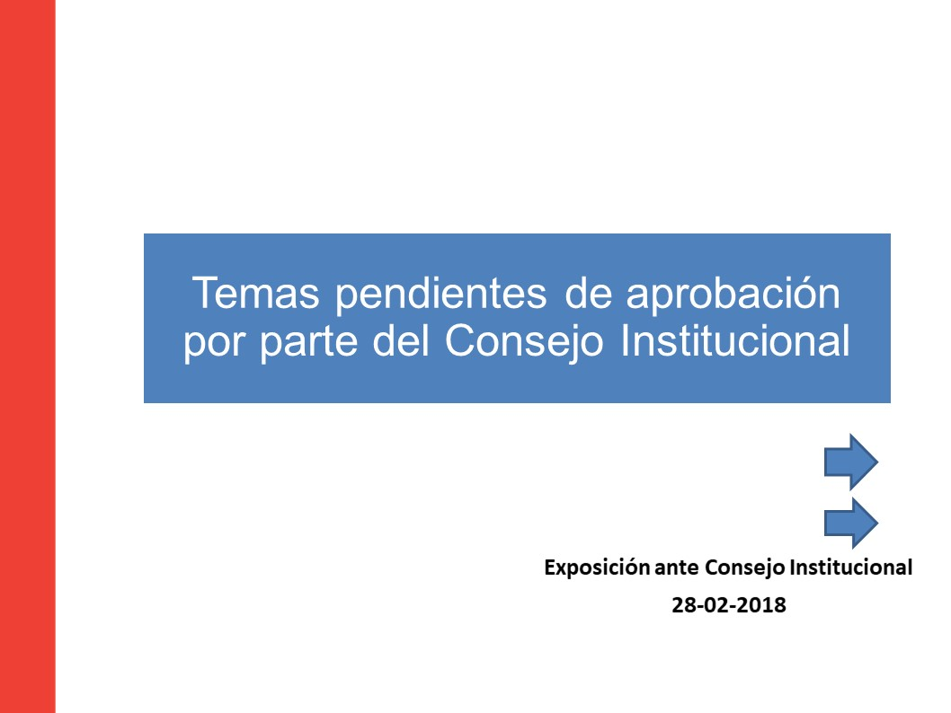

NOTA: Se presenta a la Sesión el señor Alexander Valerín Castro, a las 8:10 a.m.
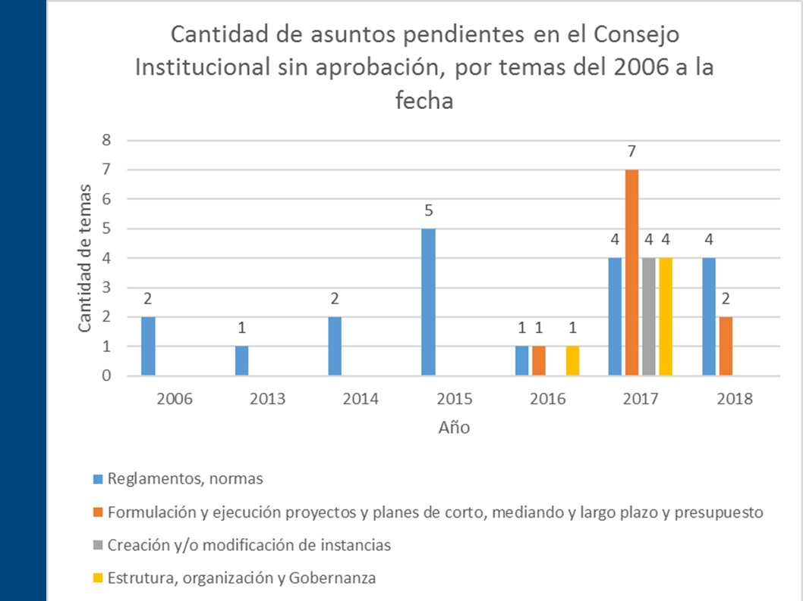

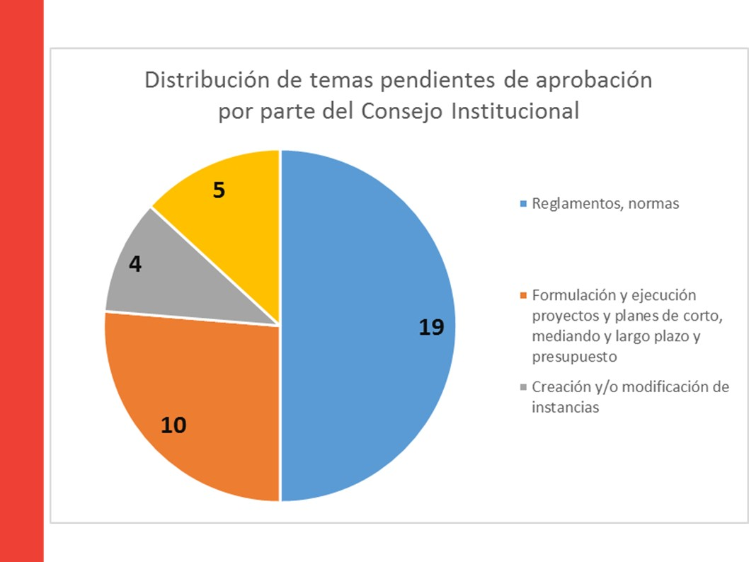

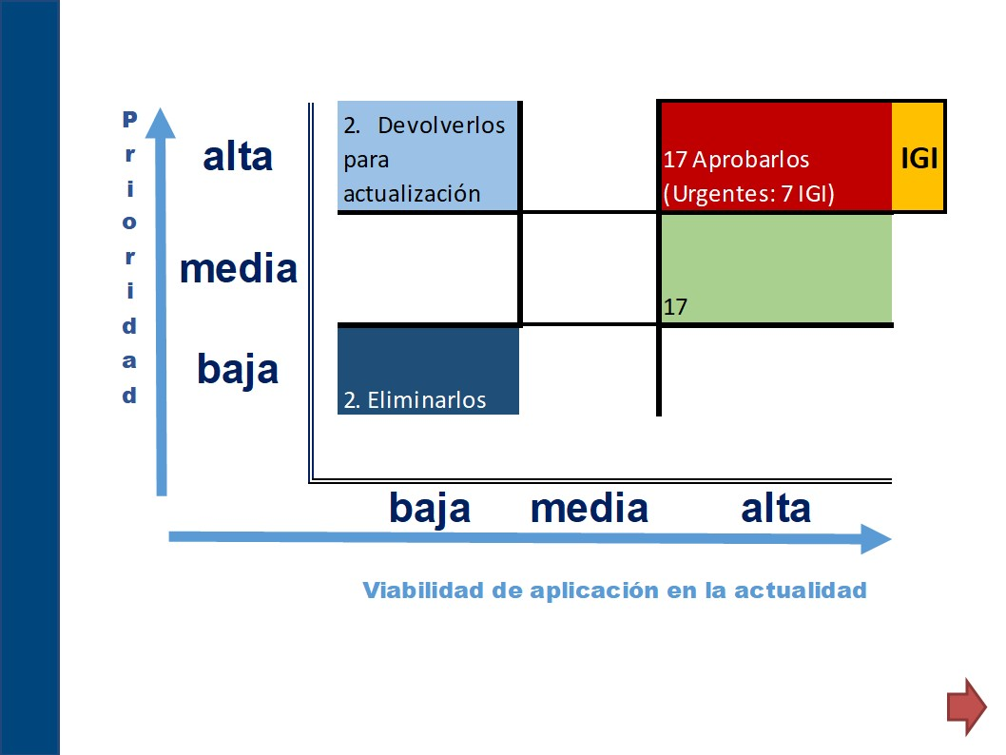

1. Actualización de listado de Reglamentos y otros temas estratégicos y operativos enviados al Consejo Institucional, pendientes de aprobación.
Nombre | Estado | Oficio | Fecha | Observación Consejo de Rectoría 05/06/17 | Observación Consejo de Rectoría al CI 26/02/18 | Relacionados con el IGI y que corresponden al CI tomar la decisión
- Reglamento para la asignación y uso de teléfonos celulares a autoridades funcionarios del ITCR | Pendiente | REG-OPI-001-2006 | 27 enero, 2006 | Eliminarlo.  Solicitud mediante R-896-2016, de 24 de agosto 2016) | Eliminarlo. No se recibió respuesta
- Reglamento disciplinario del ITCR | Pendiente | Comisión Especial | Noviembre, 2006 | Retomarlo | Retirarlo y enviarlo para su actualización
- Propuesta de Reglamento para el otorgamiento de uniformes, vestimenta de trabajo y otras prendas de vestir | Pendiente.  Con ello se atenderá el AUDI-AD-004-2011, del 13 de junio 2011 | OPI-119-2013 | 11 de febrero, 2013 | Retomarlo | Retomarlo y aprobarlo
- Reglamento de Normas Generales de Graduación en el Instituto Tecnológico de Costa Rica | Pendiente  Actualizado con información aplicable al Centro Académico de Alajuela | OPI-519-2013  VIESA-174-2018 | 7 de junio, 2013  9 de febrero 2018 | Retomarlo | Retomarlo y aprobarlo
- Reglamento de Manejo de la Información Institucional | Pendiente | OPI-1149-2013 | 30 de set. 2013 | Retomarlo | Retirarlo y enviarlo al Comité Estratégico de TIC para su actualización
- Normativa para la contratación o designación de personal para el desarrollo de labores académicas no contempladas en el Reglamento de Concursos de Antecedentes internos y externos del personal del ITCR | Pendiente | OPI-316-2014 | 2 de junio, 2014 | Retomarlo | Retomarlo y aprobarlo
- Modificación integral al Reglamento de Contratación Administrativa del ITCR | En consulta por parte del CI, Art. 10, el 01/03/2017 | OPI-1016-2014 | 19 diciembre, 2014 | Retomarlo | Urgente, aprobarlo | Aprobación del RICA (4.2-4.11)
- Modificación integral al Reglamento de Carrera Administrativa y de Apoyo a la Academia | SO-3036, Art. 10, 30/08/ 2017. Solicitud de Informe estadístico y financiero como insumo necesario para la revisión del Reglamento de Carrera Administrativa y de Apoyo a la Academia y del Reglamento de Carrera Profesional | OPI-15-2015 | 20 de enero, 2015 | Retomarlo | Retomarlo y aprobarlo
- Modificación y eliminación de artículos del Reglamento del Consejo Institucional y Estatuto Orgánico | Pendiente: Modificar el inciso a) S- 2652,  “El director de la Oficina de Planificación tendrá rango de vicerrector para asegurar su participación plena en el Consejo de Rectoría. | OPI-121-2015 | 19 de marzo del 2015 | Retomarlo | Retomarlo
- Reglamento de SIBECATEC | En análisis por parte de la Comisión de VIESA | TSS-400-2015 | 4 de julio del 2015 | Retomarlo | Retomarlo  (en proceso de revisión)
- Reglamento de Evaluación del Desempeño | Pendiente | ViDa-466-2015 | 04 de agosto, 2015 | Retomarlo | Urgente, aprobarlo
- Modificación integral al Reglamento de Enseñanza Aprendizaje | Pendiente en el CI | OPI-296-2015 | 7 de octubre, 2015 | Retomarlo | Urgente, aprobarlo
- Reglamento de gestión de activos institucionales | El CI en S/3006, Art. 12, enero 17. Envía a consulta a la comunidad el Reglamento | SCI-785-2015,  VAD-828-2017 | 8 de diciembre, 2015  9 de noviembre 2017 |  | Retomarlo y aprobarlo
- Disposiciones de Ejecución del ITCR para el Plan Anual Operativo y Presupuesto 2016 | Pendiente | R-093-2016 | 9 de febrero, 2016 | Eliminarlo | No se recibió respuesta, éste tema perdió vigencia y oportunidad. Eliminarlo
- Modificación al Reglamento Contra el Hostigamiento Sexual en el Empleo y la Docencia en el ITCR. | El CI S-3025, Art. 7, junio 17, envía a consulta a la comunidad la propuesta de Reglamento | OPI-085-2016 | 12 de febrero de 2016 |  | Urgente, aprobarlo
- Funciones de los Directores de los Centros Académicos | Pendiente | OPI-460-2016 | 9 de agosto del 2016 | Retomarlo | Retomarlo
- Propuesta de creación de la Dirección de Extensión | Pendiente | OPI-112-2017 | 21 febrero del 2017 | Retomarlo (prioridad 1) | Urgente, aprobarlo
- Propuesta de reestructuración Oficina de Planificación Institucional. Incorporando tres áreas temáticas de funcionamiento:  - Gestión de la Calidad  - Administración de Proyectos Institucionales  - Gestión de la Información | Pendiente.  El CI S-3028, Art. 12, junio 21, envía a consulta a varias dependencias sobre la reestructuración de la OPI, incluyendo en el acuerdo el traslado de la Unidad Análisis Financiero y Presupuesto. Amplía el plazo de consulta en Sesión No. 3032, Art. 9, agosto 03. | R-013-2017  OPI-332-2017  DFC-1172-2017  DFC-1351-2017  VAD-606-2017 | 18 enero 2017  19 julio 2017  20 julio 2017  24 ago. 2017  01 set. 2017 | Retomarlo | Retomarlo y aprobarlo
- Propuesta de Gobernanza de las TIC  - Propuesta de Plan Estratégico en Tecnologías de Información para el ITCR y reestructuración del DATIC | Pendiente | VAD-030-2017  VAD-293-2017  VAD-647-2017 | 26 enero 2017  24 abril 2017  18 setiembre 2017 |  | Urgente, aprobarlo
- Aprobación de la Formulación de Proyectos Estratégicos | Pendiente | R-371-2017 | 29 marzo del 2017 | Retomarlo | Urgente, aprobarlo | Aprobación de los planes (1.2)
Aprobación de los Planes Tácticos:  - Plan Táctico de Equipamiento Docente e Investigación 2017-2018-2019.  - Plan Táctico de Renovación y Adquisición de Equipo de Cómputo 2017-2018-2019.  - Plan Táctico de Mantenimiento  - Plan Táctico de Formación y Capacitación | Pendiente | R-373-2017  R-1124-2017  R-421-2017 | 30 marzo 2017  18 set. 2017  06 abril 2017 | Retomarlo | Urgente, aprobarlo | Aprobación de los planes (1.2)
- Aprobación del Plan Táctico de Infraestructura | Pendiente | R-1351-2017 | 7 nov.2017 |  | Urgente, aprobarlo | Aprobación de los planes (1.2)
Remisión actualización del Plan Táctico de Formación y Capacitación, apartado Becas 2018-2022 | Pendiente | R-157-2018 | 16 febrero 2018 |  | Urgente, aprobarlo
- Actualización del Plan Maestro para la Sede de Cartago | Pendiente | R-1531-2017 | 14 dic. 2017 |  | Retomarlo y aprobarlo
- Propuesta de modificación del Reglamento de programas de producción de departamentos académicos del ITCR, Art. 1, 2, 3, 10 elimina transitorio A. e implicaciones en:  - Reglamento de creación, modificación y eliminación de unidades en departamentos del ITCR. Art. 27, 28  - Reglamento de centros de investigación y unidades productivas en el ITCR. Art. 7, 26, 27 | Pendiente | OPI-136-2017 | 07 de marzo, 2017 | Retomarlo | Retomarlo y aprobarlo
- Categorización de Unidades (Propuesta de homologación para clasificar las unidades creadas por el Consejo Institucional que no cuentan con una categorización al momento de su creación | Pendiente | OPI-546-2017  R-1452-2017 | 06 nov. 2017  30 nov. 2017 |  | Retomarlo y aprobarlo
- Reglamento General de Investigación y Extensión |  | VIE-1406-2017 | 15 dic. 2017 |  | Urgente, aprobarlo
- Propuesta modificación a la normativa para otorgar Categorías Honoríficas |  | VIE-1044-2017 | 10 oct. 2017 |  | Retomarlo y aprobarlo
- Creación de laboratorio de Microscopía | Pendiente | OPI-439-2017 | 07 set. 2017 |  | Retomarlo y aprobarlo
- Manual de Procedimientos de Teletrabajo y otros | Pendiente | CITT-07-2017 CITT-08-2017 | 2017 |  | Revisar y contestar
- Propuesta de modificación al Reglamento para la Vinculación Externa Remunerada con la Coadyuvancia de la FUNDATEC | SO. 3029, Art. 20, 28/06/17. Devolución Prop. Reg Vinculación Externa Remunerada con la FUNDATEC, para que se enviara a consulta a los Coordinadores de Centros de Investigación | ViDa-009-2018  VIE-114-2018 | 15 enero 2018  14 feb. 2018 |  | Aprobarlo
- Reglamento de Convivencia y Régimen Disciplinarios para el estudiantado del ITCR | Pendiente | OPI-090-2018 | 12 febrero 2018 |  | Aprobarlo
- Cronograma para la formulación del Plan Anual Operativo y Presupuesto 2019 | Pendiente | R-128-2018 | 13 febrero 2018 |  | Urgente, aprobarlo
- Disposiciones para la formulación y ejecución presupuestaria 2019 | Pendiente | R-183-2018 | 22 febrero 2018 |  | Urgente, aprobarlo
- Propuesta de “Contexto de la Ética Institucional” |  | R-188-2018 | 22 febrero 2018 |  | Urgente, aprobarlo | Aprobación de Contexto, pendiente un programa de divulgación y promoción de dicho documento entre la comunidad institucional. (1.1)  Definición de estrategia ética entre el jerarca y titulares subordinados (1.9)  Seguimiento a la estrategia del punto anterior (1.10)

2. Reglamentos y otros temas en los que los Vicerrectores, Directores de Sede y Centros Académicos y Oficinas Asesoras se encuentran trabajando, producto de devolución por parte del Consejo Institucional
Nombre | Estado | Oficio | Año | Observación CR 26/02/18 | Relacionados con el IGI y que corresponden al CI tomar la decisión
- Reglamento de Tesorería y Reglamento de Inversiones. | Este reglamento lo tiene la Vicerrectoría de Administración, se espera entregar entre el 02 al 09 de marzo | SCI-089-2018 | 02 febrero 2018 | En proceso de aplicación de observaciones
- Propuesta de Indicadores Estratégicos | En elaboración conjunta OPI-COPA |  |  | En proceso de elaboración, se entregará en abril. | Indicadores Gestión y de Resultados (1.6)  Metodología para definir, medir y ajustar indicadores de los planes. (1.7)
- Revisión integral al Reglamento de Creación, Modificación, Eliminación de Instancias Institucionales. | En proceso de revisión, se debe entregar en junio. |  |  | En proceso de aplicación de observaciones, se entregará en junio.
- Glosario Institucional | Está en proceso por parte de la OPI | SCI-024-2016 | 02 febrero 2016 | Dado que es un asunto que está activo reglamento a reglamento, se considera que no tiene un valor agregado sustantivo ni administrativo sacar un solo documento. La OPI no le puede dar prioridad dada a la carga de labores que tiene a cargo.
- Propuesta de la Reforma al Código de Elecciones del ITCR. | La OPI hizo observaciones, el TIE está atendiéndolas | OPI-048-2018 | 29/01/2018 | Se estará solicitando la respuesta al TIE, se integrará a la propuesta y se espera enviar en el mes de marzo.
- Dictamen de escisión del Departamento de Trabajo Social y Salud | Pendiente la atención del acuerdo 3027, Art. 16, del 14 de junio del 2017. |  |  | Está en proceso de respuesta, la VIESA está preparando una propuesta alternativa, la cual se enviará en el mes de abril.
- Reforma integral del Reglamento para Reconocimiento y Equiparación de Grados y Títulos CIRE | Está en proceso por parte de DAR | SCI-29-2018 |  | En proceso de aplicación de observaciones
- Reglamento de Examen de Admisión | Se devolvió por parte de la comisión de académicos, dado que requiere plaza adicional. Se deben estudiar los requerimientos para la creación de unidad, ya que no tiene viabilidad en estos momentos. | SCI-139-2018 | 2018

La señora Ana Rosa Ruiz Fernández hace referencia al Reglamento de Contratación Administrativa, explica que se vio en el COPA para su trámite y la Dirección de Administración de la Sede Regional de San Carlos entregó una nueva versión, la cual fue remitida al señor Humberto Villalta Solano, para que informara si estaba de acuerdo con esos cambios; no obstante, a la fecha no se ha recibido ninguna observación por parte de la Administración; esto ha impedido que se le dé la prioridad que requiere.
NOTA: El señor Julio Calvo Alvarado, ingresa a la sesión a las 8:30 a.m.
La señora Tatiana Fernández Martín señala que retomará el tema con el señor Humberto Villalta Solano, porque considera que hay una confusión con otro tema.
El señor Luis Gerardo Meza Cascante expresa que en referencia a los Planes Tácticos han llegado propuestas de Rectoría, y que a su criterio no son planes tácticos, sino listados de lo que las personas solicitan, por ejemplo, el Plan de Becas, que corresponde a un plan y no tiene recursos; considera que si este se aprueba, sería darle a las personas lo que solicitaron, sin ningún planeamiento ni priorización.
La señora Tatiana Fernández Martín aclara que la información que llega al Consejo corresponde a lo que se va a financiar, y son los Vicerrectores los que priorizan.
El señor Julio Calvo Alvarado se refiere a la reunión del día jueves 08 de marzo, cuyo tema serán los Planes Tácticos, solicita que se analice el esquema, para poder definir de qué manera se deben escanear las matrices; esto porque durante el año 2017, se trabajó todo el periodo sin que se aprobaran los planes, y se invirtió el dinero.
La señora Tatiana Fernández Martín sugiere que, cuando el señor Julio Calvo Alvarado se reúna con las Comisiones, se considere la posibilidad de que Ella participe, con el propósito de tomar nota y se elabore un sólo documento actualizado.
El señor Luis Gerardo Meza Cascante señala que llegó una propuesta sobre el Reglamento de Centros Académicos; sin embargo, debe tomarse en cuenta que el Estatuto Orgánico establece que se debe contar con un reglamento específico para cada Centro, según sus propias necesidades, mientras que la propuesta incluye un único reglamento para los Centros Académicos de la Institución.
El señor Julio Calvo Alvarado solicita que esa información sea enviada por escrito, para así poder darle seguimiento.
El señor Carlos Roberto Acuña Esquivel solicita que esta revisión se haga en este Consejo, una vez al mes.
La señora Miriam Brenes Cerdas agradece la presentación y manifiesta que le agrada que se esté utilizando la herramienta para la cual trabajó. Señala que ella anteriormente había propuesto esa revisión mensual, y aunque no se ha hecho desde la Comisiones del Consejo Institucional, nunca es tarde para empezar.
La señora Ana Rosa Ruiz Fernández aclara que las Comisiones tienen temas de trascendencia, es decir que se deben focalizar en discusiones de fondo; no obstante, la cantidad de temas que hay que tramitar, incluso algunos son resorte de la Administración, requiere que se tramite la modificación reglamentaria; considera que a pesar de lo anterior, no es posible avocarse en eso solamente, ya que se darían atraso en el trabajo. Señala que, gracias a los coordinadores y a algunos miembros que dedican su tiempo a labores del Consejo Institucional, es que se puede avanzar, porque muchos temas los trabajan incluso los fines de semana. Lamenta que el tema de infraestructura vuelva a salir. Considera que esta situación requiere una discusión profunda para determinar cómo se puede avanzar, porque parece que no solo no lo están haciendo, sino que aparenta que se está obstaculizando la labor de la Administración; sin embargo, por el contrario, se trabaja con la actitud de avanzar.
El señor Carlos Roberto Acuña Esquivel considera que, al parecer se trata de un tema de tiempo; opina que esto se podría resolver con el nombramiento de los miembros del Consejo a tiempo completo.
El señor Julio Calvo Alvarado señala que, a su criterio una posible estrategia sería que los coordinadores de las comisiones permanentes, prioricen los temas. Solicita a la señora Tatiana Fernández Martín que visite a las Comisiones, a fin de que se haga una revisión de los temas por atender.
La discusión de este punto consta en el archivo digital de la Sesión No. 3058.
NOTA: Se realiza un receso a las 9:05 a.m.
NOTA: Se reinicia la sesión a las 9:35 a.m.
El señor Julio Calvo Alvarado comenta que conversó con la señora Adriana Rodríguez Zeledón, sobre la ejecución del acuerdo mutuo con el señor Faustino Montes de Oca Murillo¸ agrega que al reportar los anónimos varios detalles adicionales, que se deben verificar, y ante la advertencia a este órgano por parte de la Auditoría Interna, al parecer corresponde a este Consejo, tomar el acuerdo de solicitar a la Administración la suspensión del acto, mientras se revisan las denuncias; y si posteriormente se requiere un ajuste al acuerdo, se deberá gestionar como corresponde. Sugiere continuar con la Sesión, y que alguna persona se haga cargo de la elaboración de la propuesta, o bien que se elabore durante la Sesión.
El señor Luis Gerardo Meza Cascante señala que se tiene muy poca información de lo que se está tratando y, que tratándose de un acuerdo que genera derechos, considera que suspender el acuerdo no es sencillo, por lo que se requiere el criterio de la señora Grettel Ortiz Álvarez, en su calidad de Asesora Legal.
El señor Julio Calvo Alvarado informa que, la señora Grettel Ortiz Álvarez se encuentra en Junta de Relaciones Laborales, pero que le solicitará que se avoque a la revisión de la información, para que más adelante, en esta misma sesión se retome el tema, contando con el criterio de la señora Ortiz.
La señora Adriana Rodríguez Zeledón reitera que la Auditoría Interna recibió copia de la denuncia, por lo que hizo una advertencia a la Rectoría, con el ánimo de que se revisaran todos los aspectos denunciados. Agrega que, la denuncia viene dirigida al Consejo Institucional y por su condición de confidencial, no pudo conocerlo antes. Considera que, por un asunto de oportunidad, a pesar de que se dispuso trasladarlo a la Comisión de Planificación y Administración, le parece conveniente que este Consejo conozca los alcances de la denuncia, a fin de decidir si debe o no desestimarla, y a partir de esto tomar alguna decisión en relación con el acuerdo tomado la semana pasada. Manifiesta su preocupación en cuanto a que, será hasta el día siguiente en que la Comisión revise la denuncia, y que, si se requiriera modificar el acuerdo, ya sería tarde, porque este se ejecutará precisamente ese día.
El señor Julio Calvo sugiere avanzar en la agenda, y al final de la Sesión, con el criterio legal y todos los elementos, avocarse a atender el tema.
ARTÍCULO 5. Propuestas de Comisiones
No se presentan Propuestas de Comisiones.
ARTÍCULO 6. Propuestas de Miembros del Consejo Institucional
No se presentan Propuestas de Miembros del Consejo Institucional.
MOCIÓN DE ORDEN: El señor Julio Calvo Alvarado solicita al señor Tomás Guzmán Hernández que asuma la Presidencia, ya que considera conveniente acompañar a la M.Sc. Grettel Ortiz en la elaboración de la propuesta.
NOTA: el señor Julio Calvo Alvarado y la señora Adriana Rodríguez Zeledón, se retiran de la Sesión a las 9:46 a.m.
ASUNTOS DE FONDO
ARTÍCULO 7. Modificación de las condiciones y características de la plaza NT-0222, Profesional en Administración, adscrita a la Vicerrectoría de Investigación y Extensión, aprobada mediante el acuerdo de la Sesión Ordinaria No. 3025, Artículo 14, del 07 de junio de 2017, “Renovación y Reconversión de Plazas 2018
La señora Ana Rosa Ruiz Fernández explica la propuesta denominada: “Modificación de las condiciones y características de la plaza NT-0222, Profesional en Administración, adscrita a la Vicerrectoría de Investigación y Extensión, aprobada mediante el acuerdo de la Sesión Ordinaria No. 3025, Artículo 14, del 07 de junio de 2017, “Renovación y Reconversión de Plazas 2018”; elaborada por la Comisión de Planificación y Administración. (Adjunta al acta de esta Sesión).
El señor Tomás Guzmán Hernández somete a votación la propuesta y se obtiene el siguiente resultado: 11 votos a favor, 0 en contra. Se somete a votación la firmeza del acuerdo y se obtiene el siguiente resultado: 11 votos a favor, 0 en contra.
Por lo tanto, el Consejo Institucional:
RESULTANDO QUE:
- El Artículo 21 del Reglamento del Consejo Institucional indica lo siguiente:
“Son asuntos propios del análisis y dictamen de la Comisión de Planificación y Administración según su competencia los siguientes:
…
c. La creación, modificación y eliminación de plazas.”
- Las Normas de Contratación y Remuneración del Personal del Instituto Tecnológico de Costa Rica, indican en su Artículo 2, inciso a, lo siguiente:
“Las solicitudes para creación y modificación de plazas deberán ser presentadas al Rector por el Vicerrector respectivo o el Director de Sede o Centro Académico. Para ello se deberá presentar la justificación según el plan operativo, los programas y las funciones por realizar. Además, se presentarán: un dictamen elaborado por la Oficina de Planificación sobre el impacto presupuestario y académico, la concordancia con los lineamientos del Plan Anual Operativo y del Plan de Desarrollo Institucional y un estudio de la factibilidad de recursos para atender las solicitudes realizado por el Departamento Financiero Contable.”
- El Consejo Institucional en la Sesión Ordinaria No. 2989, Artículo 7, del 14 de setiembre del 2016, tomó el acuerdo: “Renovación y reconversión FEES 2017”, modificó la plaza CT0349 a NT0222 Permanente NT, Profesional en Administración, adscrita a la Dirección Vicerrectoría de Investigación y Extensión, de nombramiento discrecional del Vicerrector de Investigación. Asistente del Vicerrector.
- El Consejo Institucional en su Sesión Ordinaria No. 3025, Artículo 14, del 07 de junio de 2017, “Renovación y Reconversión de plazas 2018”, renovó la plaza NT 0222 Permanente NT, Profesional en Administración, adscrita a la Dirección Vicerrectoría de Investigación y Extensión, y la mantiene NT indicando que esta plaza se otorgó para asistencia al Vicerrector de Investigación y de nombramiento discrecional, según el siguiente cuadro:

# | Programa | Actual  Cód. plaza | Nuevo  Cód. plaza | Puesto | Categoría | Jornada | Periodo (meses) | TCE | Nombramiento | Adscrita a: | Observaciones
117 | 4 | NT 0222 | NT 0222 | Profesional en Administración | 23 | 100% | 12 | 1 | Permanente NT | Dirección de Proyectos | Se mantiene NT, ya que fue una plaza que se le dio para asistencia al Vicerrector de Investigación y de nombramiento discrecional.

- La Segunda Convención Colectiva de Trabajo y sus Reformas establece, en los artículos 27 y 28, lo siguiente:
“Artículo 27
El Instituto promoverá la carrera laboral con el fin de dar oportunidad a aquellos funcionarios que hayan hecho méritos en el desarrollo de sus labores, utilizando los mecanismos establecidos en esta Convención y la reglamentación que para tal fin emita el Instituto. Obligatoriamente toda plaza nueva o que haya quedado vacante por tiempo indefinido será llenada mediante concurso de antecedentes, salvo los casos expresamente señalados en el Estatuto Orgánico, y el encargado de la Secretaría del Consejo Institucional y el Director de la Oficina de Prensa”. (Destacado no es del original)
“Artículo 28
Siempre que se cree una plaza no profesional o de profesionales administrativos nueva o haya quedado vacante, en forma definitiva o transitoria por más de dos meses, se facilitarán los ascensos o traslados de los funcionarios dentro del Instituto que comprueben reunir los requisitos para la categoría solicitada y que hayan tenido un satisfactorio desempeño laboral. Para tal fin se convocará a los concursos internos necesarios para divulgar las plazas en forma tal que se garantice una igualdad de oportunidades para todos los que deseen participar.
No se aplicará esta norma a los casos contemplados en el Estatuto Orgánico ni a los puestos de Encargado de la Secretaría del Consejo Institucional y Director de la Oficina de Prensa”. (Destacado no es del original”)
CONSIDERANDO QUE:
- La Secretaría del Consejo Institucional recibió el oficio R-151-2018, con fecha de recibido 16 de febrero de 2018, suscrito por el Dr. Julio Calvo Alvarado, Rector, dirigido al Consejo Institucional, con copia a la MSc. Ana Rosa Ruiz, Coordinadora de la Comisión de Planificación y Administración, en el cual solicita la modificación de la plaza NT-0222 Profesional en Administración de Proyectos, se modifique a una plaza CF a partir del 01 de enero de 2018, según las siguientes consideraciones:
“1. Inicialmente esta plaza era una plaza CT, que fue modificada por el Consejo Institucional a NT.
2. Ante la creación de esta plaza y considerando que el apoyo de la Dirección VIE no requiere de tantas horas de dedicación y las consultas son ocasionales, se solicitó a esta funcionaria que apoyara también en el seguimiento de la ejecución presupuestaria y el apoyo a los investigadores, complementando las labores el personal administrativo de la Dirección de Proyectos en la ejecución de actividades operativas, permanentes y propias del puesto.
- En la actualidad la Dirección de Proyectos realiza una gestión personalizada hacia los investigadores, en relación con trámites administrativos que demandan una gran cantidad de horas laborales de los investigadores, que ha podido ser reforzada gracias a esta plaza. Esta situación había sido señalada durante muchos años por parte de los usuarios, razón por la cual desde la VIE se han apoyado los esfuerzos de la Dirección de Proyectos para minimizar el tiempo que los investigadores dedican a trámites administrativos.
- Los trámites que se realizan para agilizar los procesos administrativos de los investigadores son, entre otros: nombramientos de asistentes en proyectos de investigación y extensión, gestión en el proceso de modificaciones presupuestarias en consulta y confección de las misma, pagos por Fondo de Caja Chica, control de ejecución de los proyectos, recopilación y generación de información solicitada por entes internos y externos de la institución sobre la ejecución presupuestaria, servir de enlace facilitador con el Departamento de Financiero Contable para establecer mecanismos para agilizar procesos utilizados por los investigadores y extensionistas.
- Los servicios brindados en el transcurso de tres años de implementación han demostrado ser de gran utilidad. Esto se refleja en el crecimiento de la ejecución presupuestaria durante los últimos 3 años: en el 2014 el porcentaje de ejecución fue de un 72%, en el 2015 de un 82 % y para el 2016 aumentó a un 87%.
- En coordinación con el Departamento Financiero Contable y con el Departamento de Recursos Humanos se logró la implementación del pago de los viáticos a funcionarios por medio de transferencia bancaria. Para el año 2018 se implementará un plan piloto sobre modificaciones presupuestarias en línea.
- La experiencia generada con el apoyo otorgado a los investigadores con esta plaza ha resultado muy positiva para los investigadores y para la VIE, razón por la cual se desea continuar con este esquema de trabajo.
- La plaza a modificar se vincula con el Plan Anual Operativo 2018 de la Vicerrectoría de Investigación, según consta en el SIPAO, mediante la meta:

Objetivo Estratégico | Meta
5. Contar con procesos y servicios ágiles, flexibles y oportunos para el desarrollo del quehacer institucional. | 5.4.0.1. Desarrollar 53 actividades sustantivas en temas particulares de la Vicerrectoría de Investigación y Extensión.

- En el mismo oficio solicita gestionar ante el Consejo Institucional que la plaza NT0222 Profesional en Administración, se modifique a una plaza CF a partir del 01 de enero de 2018, y quede adscrita a la Dirección de Proyectos, según se detalla a continuación:

Actual  Código plaza | Puesto | Categoría | Jornada | Periodo (meses) | Adscrita a | Modificación
NT0222 | Profesional en Administración | 100% | 23 | 12 | Dirección de Proyectos | CF
- La Comisión de Planificación y Administración en la reunión No. 757-2018, realizada el 22 de febrero de 2018, revisa la propuesta de la Rectoría adjunta al oficio R-151-2018 y dispone dictaminar de manera positiva la modificación de las condiciones de la plaza NT-0222, Profesional en Administración, pero a partir del 01 de marzo de 2018 por carecer de sentido el efecto retroactivo al 01 de enero de 2018.
SE ACUERDA:
- Modificar las condiciones y características de la plaza NT-0222, Profesional en Administración, aprobada mediante el acuerdo de la Sesión Ordinaria No. 3025, Artículo 14, del 07 de junio de 2017, “Renovación y Reconversión de Plazas 2018”, según el siguiente cuadro:
Programa | Actual  Cód. plaza | Nuevo  Cód. plaza | Puesto | Categoría | Jornada | Periodo (meses) | TCE | Nombramiento | Adscrita a: | Observaciones
4 | NT 0222 | CF-3000 | Profesional en Administración | 23 | 100% | 12 | 1 | Permanente | Dirección de Proyectos | Modificar a una plaza permanente a partir del 01 de marzo de 2018 y revocar la condición de nombramiento discrecional

- Comunicar. ACUERDO FIRME.
La discusión de este punto consta en el archivo digital de la Sesión No. 3058.
ARTÍCULO 8. Resolución final Informe AUDI-F-005-2017 “Evaluación de carácter especial sobre la suficiencia de los procedimientos administrativos llevados a cabo para iniciar la construcción del edificio de la Oficina de Ingeniería”
La señora Ana Rosa Ruiz Hernández presenta la propuesta denominada: “Resolución final Informe AUDI-F-005-2017 “Evaluación de carácter especial sobre la suficiencia de los procedimientos administrativos llevados a cabo para iniciar la construcción del edificio de la Oficina de Ingeniería”; elaborada por la Comisión de Planificación y Administración. (Adjunta al acta de esta Sesión).
La señora Miriam Brenes Cerdas manifiesta que está de acuerdo con la propuesta; sin embargo, plantea la posibilidad de que el plazo no sea seis meses, sino cinco, considerando que al regresar de las vacaciones de medio periodo, estén entregando el catálogo de faltas, que se solicita en la propuesta, esto para que sea revisado y aprobado en ese mismo semestre.
El señor Alexander Valerín Castro manifiesta que no ve problema en que se de un plazo de cinco meses.
El señor Tomás Guzmán Hernández somete a votación la propuesta y se obtiene el siguiente resultado: 11 votos a favor, 0 en contra. Se somete a votación el acuerdo y se obtiene el siguiente resultado: 11 votos a favor, 0 en contra.
Por lo tanto, el Consejo Institucional:
RESULTANDO QUE:
- El Artículo 18 del Estatuto Orgánico, establece como funciones del Consejo Institucional, en los incisos b, k y u, las siguientes:
“b) Aprobar los planes de corto, mediano y largo plazo, el presupuesto del Instituto y los indicadores de gestión de acuerdo con el reglamento respectivo.
k). Velar por el trato justo a todos los miembros de la comunidad del Instituto
u). Resolver sobre lo no previsto en este Estatuto Orgánico y ejercer otras funciones necesarias para la buena marcha de la Institución no atribuidas a ningún otro órgano”.
- En la Sesión No. 3011, artículo 14, del 01 de marzo de 2017, el Consejo Institucional acordó:
“Solicitar a la Auditoría Interna realizar una investigación que permita conocer las gestiones y responsables que fundamentan la construcción del Edificio de la Oficina de Ingeniería, de dónde provinieron los fondos y bajo qué criterios se decidió la construcción de este edificio. Dicho informe deberá ser presentado en un mes plazo”
- Mediante el oficio AUDI-121-2017, del 09 de junio de 2017, la Auditoría Interna hizo entrega del Informe No. AUDI-F-005-2017, en el que atiende el acuerdo del Consejo Institucional de la Sesión No. 3011, artículo 14, del 01 de marzo de 2017.
- En la Sesión Ordinaria No. 3051, Artículo 11, del 13 de diciembre de 2017, el Consejo Institucional dispuso:
  - “Trasladar copia del Informe N° AUDI-F-005-2017 “Evaluación de carácter especial sobre la suficiencia de los procedimientos administrativos llevados a cabo para iniciar la construcción del edificio de la Oficina de Ingeniería”, al Dr. Julio Calvo Alvarado en su condición de Rector, para que en los términos de los artículos 69,70 y 71 de la Segunda Convención Colectiva de Trabajo y sus Reformas, se dé por enterado de lo ahí indicado y ordene las investigaciones preliminares que correspondan…”
CONSIDERANDO QUE:
- El señor Rector Dr. Julio Calvo Alvarado, en el Oficio R-1530-2017 de fecha 15 de diciembre de 2017 le solicita al Dr. Humberto Villalta Solano Vicerrector de Administración, atender el acuerdo del Consejo Institucional de la Sesión N°3051, Articulo 11, del 13 de diciembre de 2017.
- La Secretaria del Consejo Institucional recibe Oficio R-078-2018 con fecha de recibido 31 de enero de 2018, suscrito por el Dr. Julio Calvo Alvarado, Rector quien informa de la Resolución RR-019-2018 de esta Rectoría, la cual concluye indicando lo siguiente:
“Sobre el fondo:
Esta instancia conoce y analiza de la investigación preliminar realizada a fin de determinar si procede o no elevar a un Órgano Director del procedimiento, los supuestos incumplimientos contemplados en el informe de la Auditoria según oficio AUDI- F- 005-2017 denominado “Evaluación de carácter especial sobre la suficiencia de los procedimientos administrativos llevados a cabo para iniciar la construcción del edificio de la Oficina de Ingeniería del ITCR.”
Primero: Analizados los documentos, manifestaciones expresas y la prueba ofrecida durante la investigación preliminar, se concluye que: La investigación cumplió con todos los requisitos formales, no se observan vicios ni nulidades puesto que la misma se hizo dentro del plazo ordenado por la Segunda Convención Colectiva y sus reformas, articulo 71.
Que se respetó el derecho de defensa de las personas investigadas.
Que esta instancia respalda la recomendación de apercibimiento por única vez de los funcionarios investigados, señores Tatiana Fernandez, Licenciada Silvia Watson y Johnny Masis, así como al Ingeniero Saul Fernandez por cuanto no se evidenció que con su actuación hubiere dolo o mala intención, abuso de autoridad o deficiente supervisión. Tampoco se evidencia grave daño material a la Hacienda Universitaria, al no haber sido demostrado que hubiere desvió de fondos para la construcción del edificio de Ingeniería tal y como se presumió dentro del Informe de Auditoria. Por el contrario, todo el proceso fue transparente, la aprobación del edificio respectivo, estuvo presente desde el año 2015 cuando la oficina de Ingeniera le suministró a la Oficina de Planificación Institucional el detalle de la oferta constructiva como parte de la actualización del Plan de Infraestructura, Que para el mes de mayo del 2016, por un error involuntario de carácter material, el Ingeniero Saul Fernandez atiende la solicitud de la Oficina de Planificación por medio de plantilla Excel únicamente con la evaluación del plan maestro de Infraestructura, el cual no contemplada nuevamente la construcción del edificio de la Oficina de Ingeniería, pero que ya había sido conocido en el año 2015.
Que la ley contra la corrupción y el enriquecimiento Ilícito en la Función Pública y su reglamento dispone en su artículo 3 que:
“Artículo 3º-Deber de probidad. El funcionario público estará obligado a orientar su gestión a la satisfacción del interés público. Este deber se manifestará, fundamentalmente, al identificar y atender las necesidades colectivas prioritarias, de manera planificada, regular, eficiente, continua y en condiciones de igualdad para los habitantes de la República; asimismo, al demostrar rectitud y buena fe en el ejercicio de las potestades que le confiere la ley; asegurarse de que las decisiones que adopte en cumplimiento de sus atribuciones se ajustan a la imparcialidad y a los objetivos propios de la institución en la que se desempeña y, finalmente, al administrar los recursos públicos con apego a los principios de legalidad, eficacia, economía y eficiencia, rindiendo cuentas satisfactoriamente.”
Esta norma se no encuentra violentada con el proceder de los denunciados e investigados, que si bien es cierto hubo algunas deficiencias en los procedimientos que se aplican en los procesos de formulación , seguimiento y evaluación del Plan Anual Operativo respectivo, en ningún momento quedó sin demostrar que dentro del mismo no hubiere estado incluida la construcción de la oficina de Ingeniería, que la misma siempre contó el presupuesto necesario para su construcción, que estuvo dentro del plan táctico de Infraestructura. Que dentro del conjunto de planes tácticos aun a la fecha hay algunos no han sido conocidos por el Consejo institucional lo cual se sugiere retomar dentro del plazo menor posible”.
- La Comisión de Planificación y Administración en sesión 756-2018 del 15 de febrero del 2018, considera que la investigación evidencia que hay procedimientos que se deben mejorar y que no fueron atendidos, tal como a continuación el informe indica:
“…motivada por la solicitud de la Oficina de Auditoria Interna, concluye con fundamento en los documentos y manifestación de los involucrados que:
“Primero: La prueba aportada por las partes permite determinar que para el año 2015, la Oficina de Ingeniería si informó a la Oficina de Planificación Institucional acerca de la incorporación de la construcción del Edificio de Oficina de Ingeniería como parte del Plan de Infraestructura.
Segundo: Que la construcción del Edificio de la Oficina de Ingeniería se vio reflejado a nivel de Plan Anual Operativo 2015, sin embargo, por un error material involuntario de la Oficina de Planificación Interna no se actualizó el correspondiente Plan Táctico de Infraestructura 2011-2026, cuya última aprobación en el Consejo Institucional se registra en la sesión 2712, artículo 4 del 12 de mayo de 2011. (subrayado nuestro)
…
Quinto: En consecuencia, siendo mi responsabilidad como Vicerrector de Administración a quien se le ha solicitado de parte de la Rectoría realizar la investigación correspondiente, dispongo apercibir verbalmente por única vez por no haber revisado el plan táctico de infraestructura en el momento en que se realizó la respectiva modificación presupuestaria a los siguientes funcionarios toda vez que no se demuestra que haya habido: -dolo -mala intención-abuso de autoridad-daño material “
-o de hacer incurrir en error a la Administración Superior durante el proceso de aprobación de la construcción del edificio de la Oficina de Ingeniería: Master Tatiana Fernández Cartín, (SIC) Directora de Oficina de Planificación Ing. Saul Fernandez, Director de la Oficina de Ingeniería, Lic. Johnny Masis, Coordinador de la Unidad de Presupuesto” (Subrayado nuestro)
- No cabe, desde las posibilidades normativas, que el Consejo Institucional modifique una resolución del señor Rector en materia laboral, lo que no obsta para que se analice su contenido.
SE ACUERDA:
- Dar por atendido el acuerdo de la Sesión Ordinaria No. 3051, Artículo 11, del 13 de diciembre de 2017.
- Manifestar a la Administración que:
b.1. si bien los actos notificados por la Auditoria Interna en el documento AUDI-F-005-2017 fueron calificados por la Rectoría como errores materiales involuntarios, realizados sin dolo, abuso de autoridad o sin provocar daño material significativo a la Hacienda Universitaria, ha quedado evidenciado el incumplimiento de algunas de las funciones asignadas a los funcionarios involucrados y de la normativa que, en su carácter de funcionarios del Instituto, tenían el deber de respetar, particularmente el artículo 22 del Estatuto Orgánico que establece que “La ejecución y cumplimiento de las decisiones del Consejo Institucional serán obligatorios para todos los miembros de la Comunidad Institucional”.
b.2. Debe acatar los procedimientos de formulación, ejecución y evaluación de los procesos de planificación y presupuestación, solicitando a este Consejo la debida y oportuna modificación cada vez que sea necesario.
- Indicar a la Administración que debe elaborar un “catálogo de faltas”, que permita que todo el personal reciba el mismo trato, con miras a lograr el trato justo, en los procesos de investigación preliminar y en los procedimientos ordinarios que se implementen según lo establecido en los artículos del 69 al 81 de la Segunda Convención Colectiva de Trabajo y sus Reformas, en un plazo de cinco meses.
- Comunicar. ACUERDO FIRME.
La discusión de este punto consta en el archivo digital de la Sesión No. 3058.
ARTÍCULO 9. Modificación de la meta 9.2.0.1 del Plan Anual Operativo 2018
El señor Luis Gerardo Meza Cascante explica la propuesta denominada: “Modificación de la meta 9.2.0.1 del Plan Anual Operativo 2018”; elaborada por la Comisión de Asuntos Académicos y Estudiantiles. (Adjunta al acta de esta Sesión). Recuerda que se aprobó el PAO 2018 y posteriormente se resolvió sobre la apertura de la Carrera de Ingeniería en Electrónica en Alajuela, en cuyo acuerdo se consignó que la Administración tramitara la reforma al PAO antes, pero no ocurrió así y en todo caso esta meta debe ser actualizada, porque se habló de un programa y son dos para efectos de que el PAO refleje bien y la evaluación del PAO sea oportuna.
El señor Tomás Guzmán Hernández somete a votación la propuesta y se obtiene el siguiente resultado: 11 votos a favor, 0 en contra. Se somete a votación el acuerdo y se obtiene el siguiente resultado: 11 votos a favor, 0 en contra.
Por lo tanto, el Consejo Institucional:
RESULTANDO que:
- El Estatuto Orgánico indica en el Artículo 18, inciso b, como función del Consejo Institucional, inciso b, la siguiente:
“ARTÍCULO 18
…
b. Aprobar el Plan estratégico institucional y los Planes anuales operativos, el presupuesto del Instituto, y los indicadores de gestión, de acuerdo con lo establecido en el Estatuto Orgánico y en la reglamentación respectiva.
…”
- El Consejo Institucional aprobó, en la Sesión Ordinaria No. 3040, Artículo 10, del 28 de setiembre de 2017, el Plan Anual Operativo 2018 y el Presupuesto Ordinario 2018.
- La meta del Plan Anual Operativo 2018, señala lo siguiente:
“9.2.0.1 Ofertar 1 nueva opción académica de grado.”
- En la Sesión Ordinaria No. 3047, Artículo 9, del 15 de noviembre de 2017, se aprobó lo siguiente:
“Solicitar a la Administración:
- Realizar la oportuna aprobación de la modificación del Plan Anual Operativo 2018 y la modificación presupuestaria indicada en el oficio VAD-840-2017, siguiendo los procedimientos establecidos en la normativa vigente, para asegurar el inicio de labores de la Unidad Desconcentrada de Ingeniería en Electrónica en el Centro Académico de Alajuela y de las lecciones del programa de Licenciatura en Ingeniería en Electrónica en el Centro Académico de Alajuela.”

CONSIDERANDO que:
- En la Sesión Ordinaria No. 3047, Artículo 9, del 15 de noviembre de 2017, se aprobó la apertura del Programa de Licenciatura en Ingeniería en Electrónica en el Centro Académico Alajuela, razón por la que se requiere la modificación de la meta 9.2.0.1. del Plan Anual Operativo 2018.

Se ACUERDA:
- Modificar la meta 9.2.0.1 del Plan Anual Operativo 2018 de manera que se lea de la siguiente manera: Ofertar 2 nuevas opciones académicas de grado.
- Comunicar. ACUERDO FIRME.
La discusión de este punto consta en el archivo digital de la Sesión No. 3058.
ASUNTOS DE FORO
ARTÍCULO 10. Proceso de Implementación NICP
NOTA: Se presentan en calidad de invitados los señores: Lic. Arturo Baltodano Baltodano, de la firma BCZ Consultores, Dr. Humberto Villalta Solano, Licda. Silvia Watson Araya, MBA. Andrey Gómez Gómez y el Bach. Edgar Castellón Marín.
El señor Julio Calvo da la bienvenida a las personas invitadas y señala que la implementación de la NICSP ha sido todo un tema para la Institución, al igual que para las demás universidades públicas.
El señor Humberto Villalta Solano agradece el espacio y presenta al señor Arturo Baltodano, Consultor Externo, contratado para este proceso. Explica que será una breve presentación del proceso y los hallazgos.
El señor Arturo Baltodano saluda e inicia la presentación:



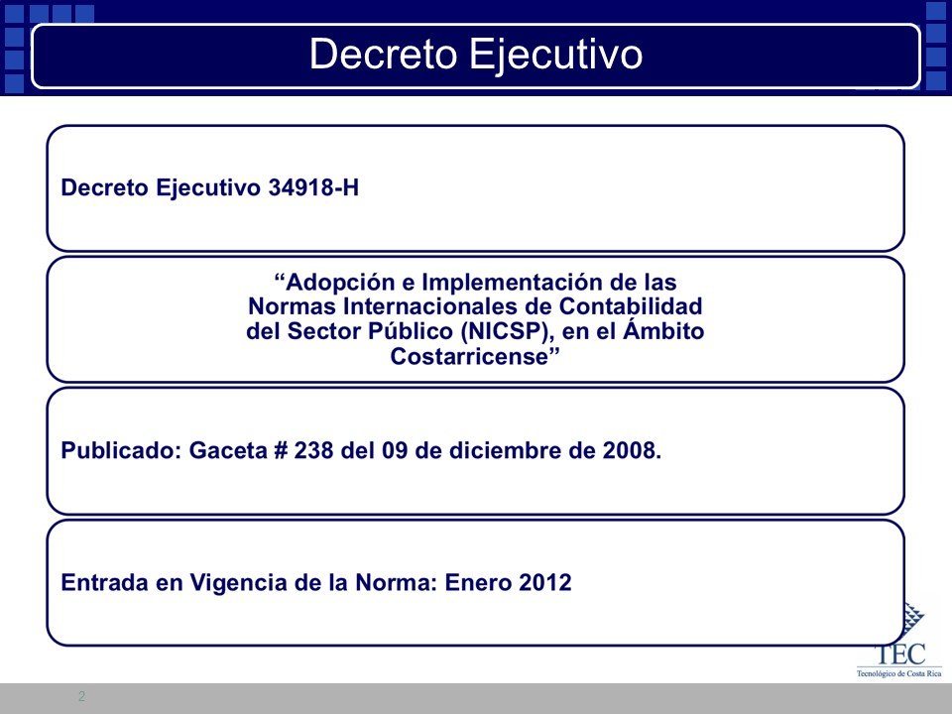

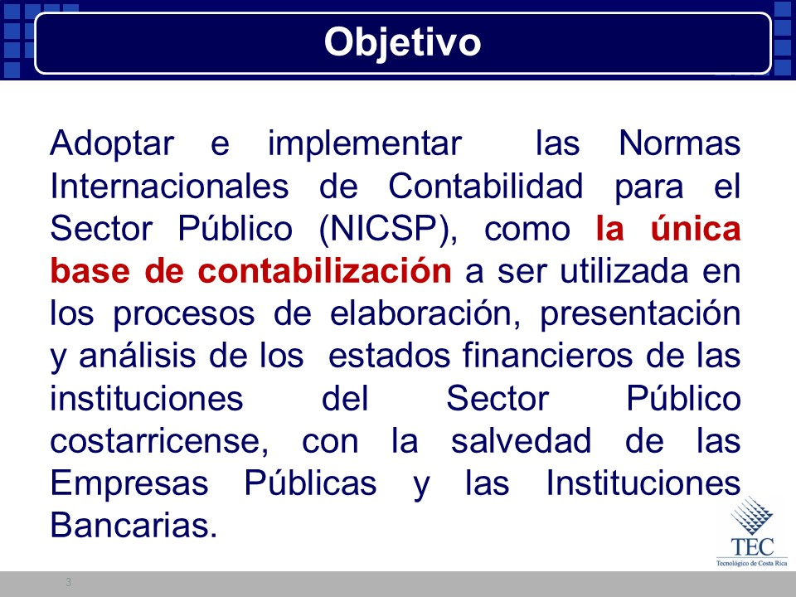

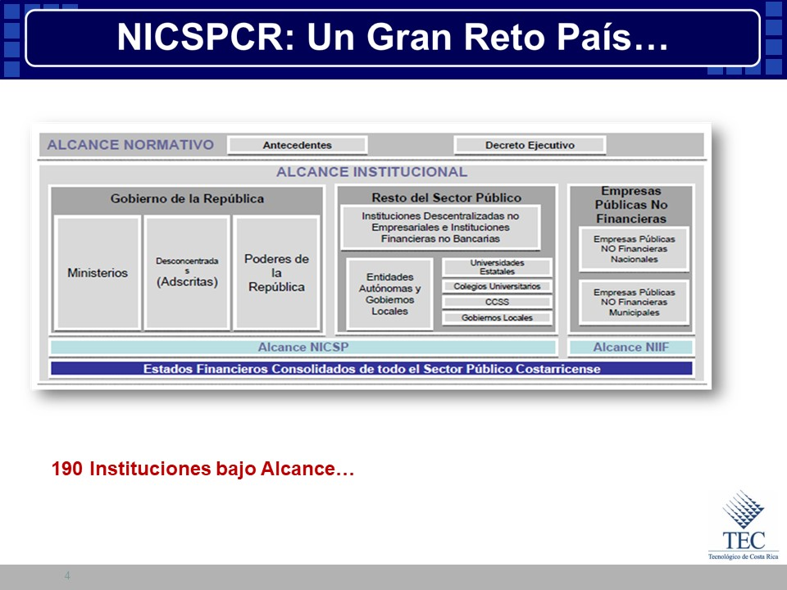

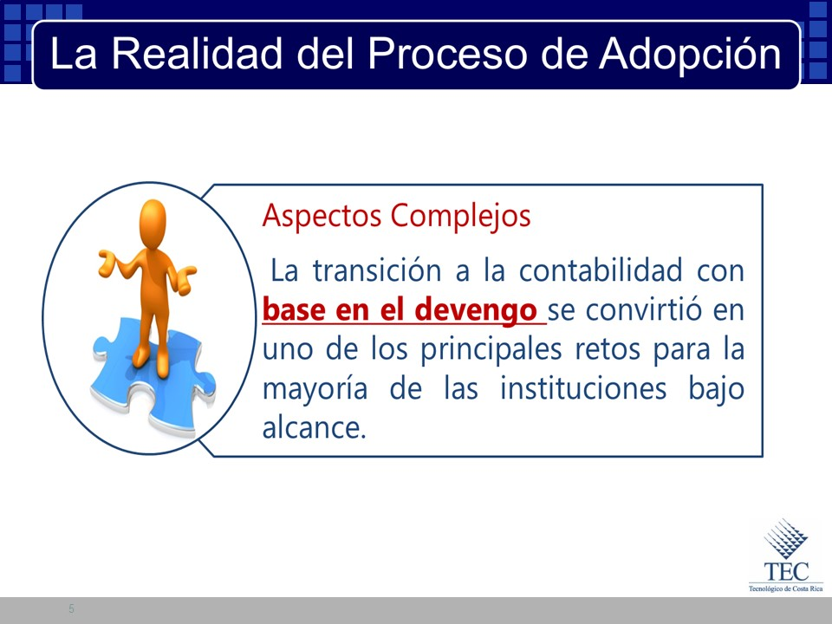

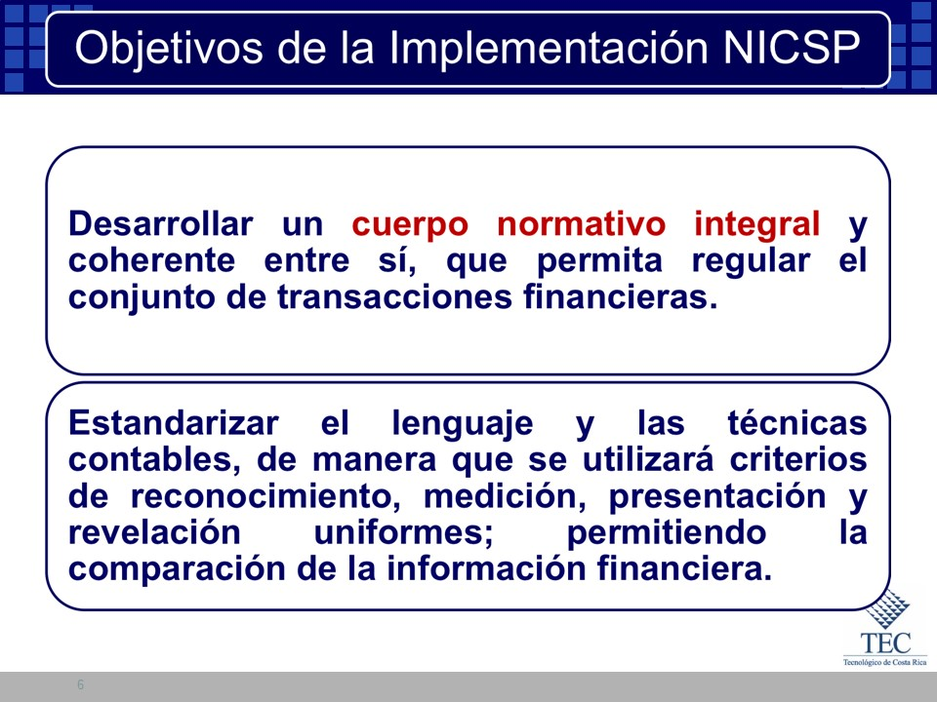

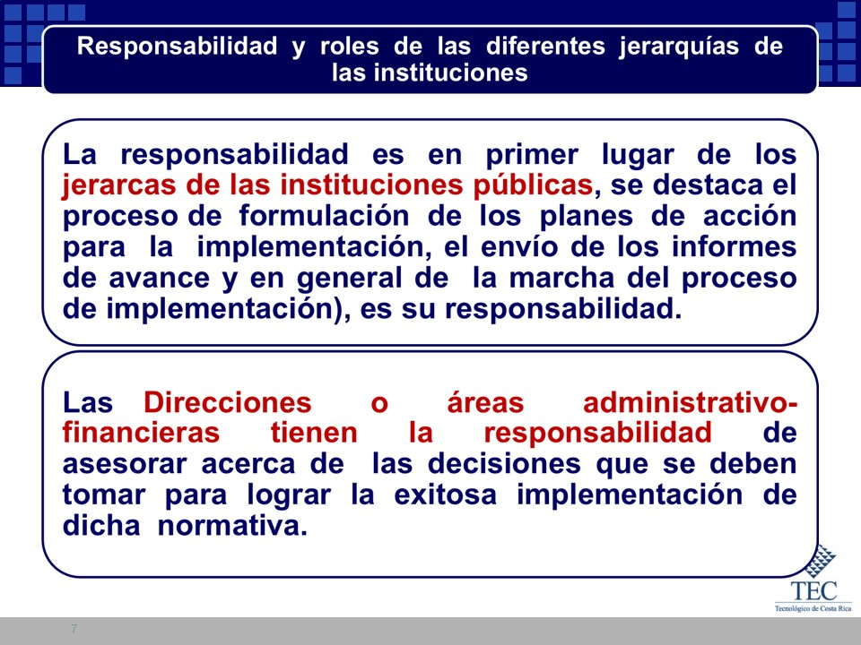

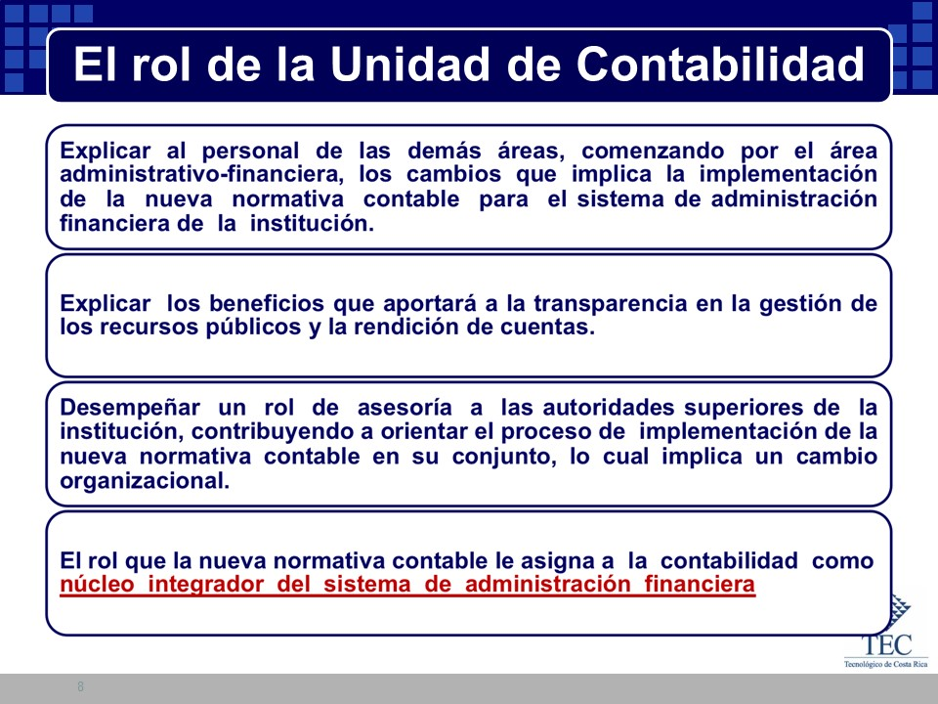

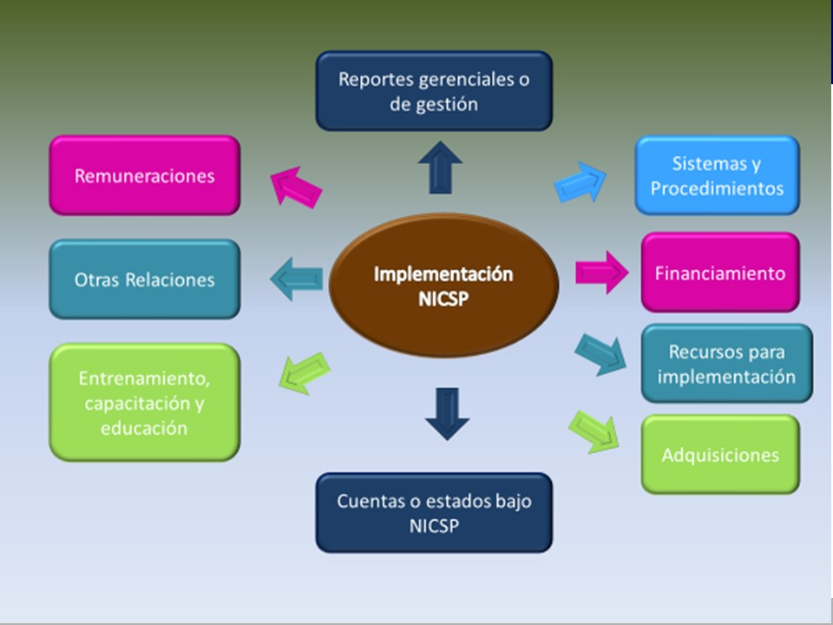

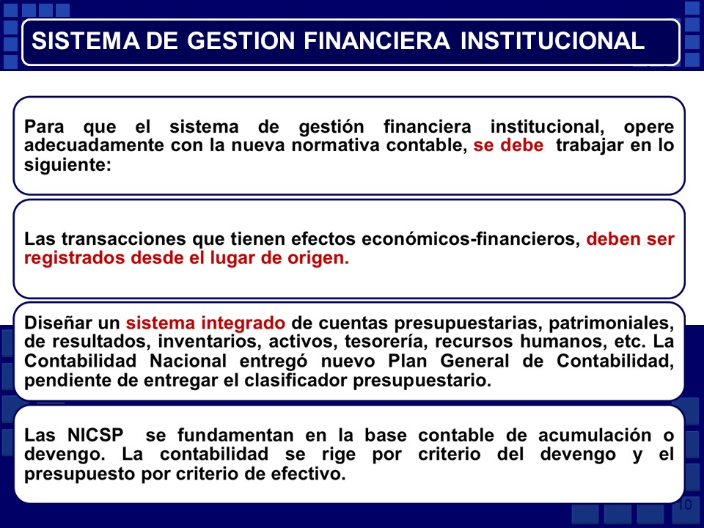

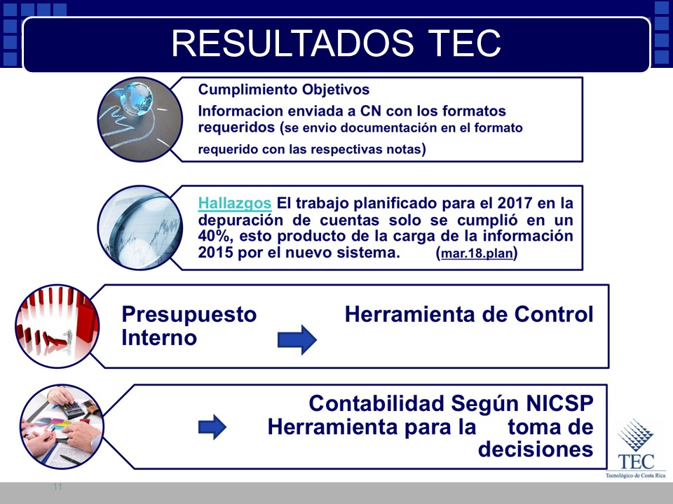

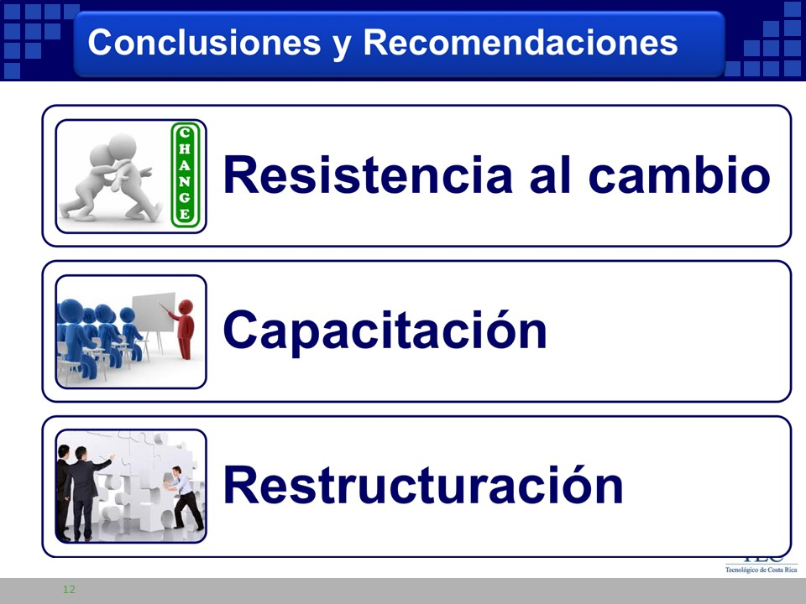

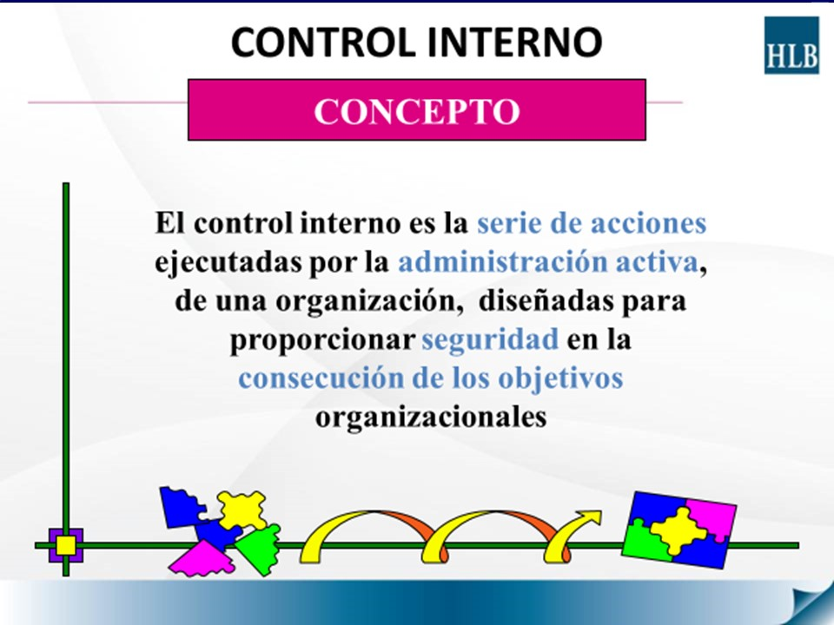

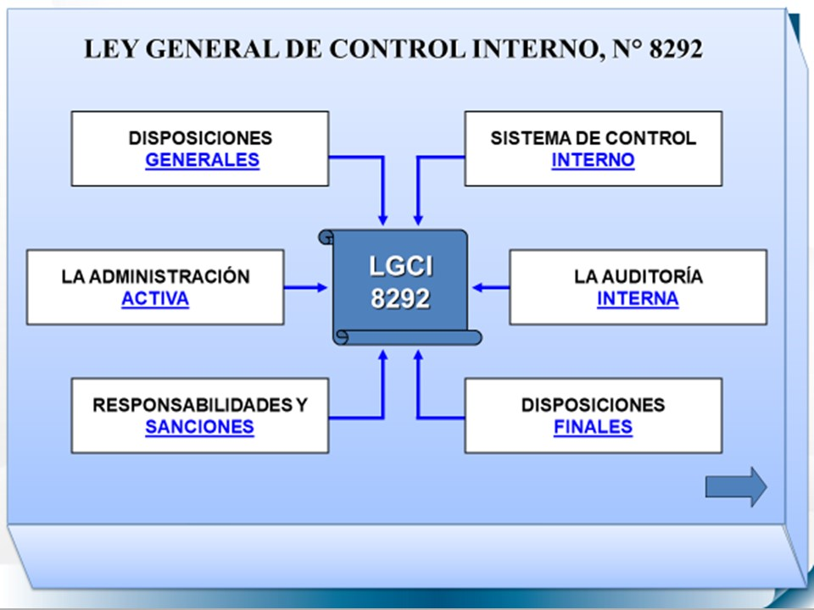

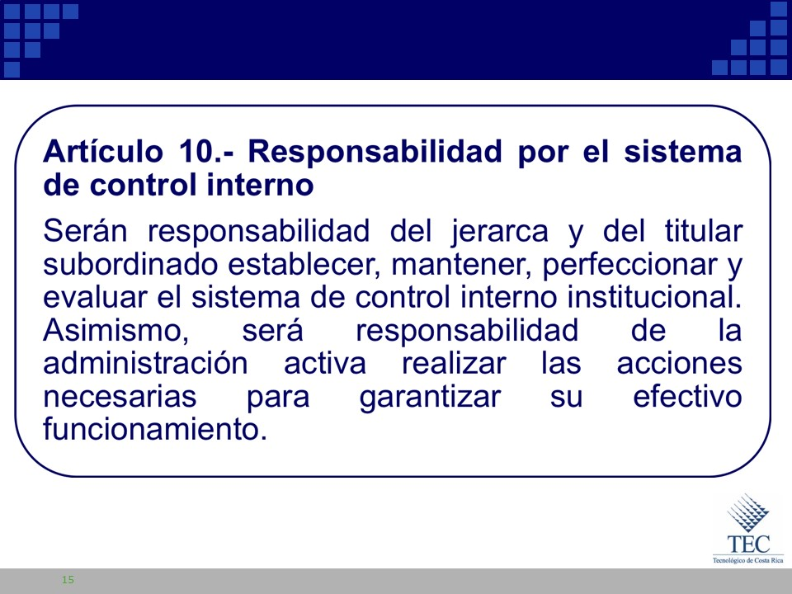

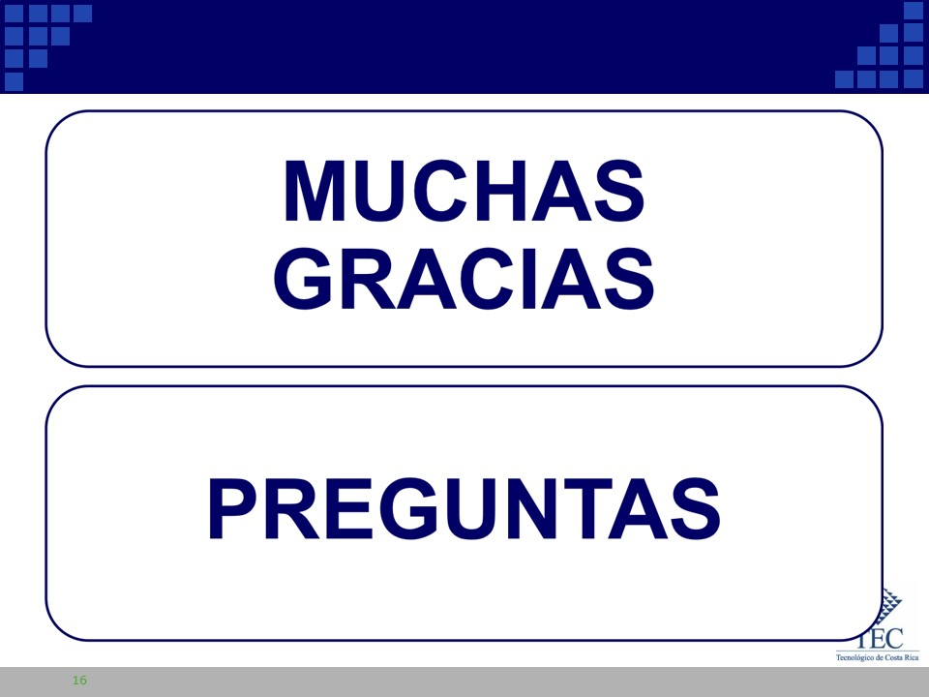

El señor Humberto Villalta comenta que, en esta Institución se acreditan los programas de formación, y que en la actualidad se está certificando una metodología de registro y de evaluación estándar reconocida internacionalmente; agrega que con los estados financieros que enviados a la Contraloría tuvieron que revelarse muchos aspectos. Amplía que el compromiso para todos es que cada tres meses se vea y se analice el Informe de Ejecución de Presupuesto; sin embargo, indica que a partir del mes de abril se deberá tomar tiempo para ver lo estados financieros y las normas, para la toma de decisiones. Señala que en las unidades se ha tratado de cambiar la cultura de digitadores a analistas, proyecto que no ha sido fácil, por la resistencia y porque no se analiza como proyecto país, tal cual es. Agrega que se continuará con la depuración del plan de trabajo, habrá grandes ajustes a los estados financieros; Adicionalmente señala que, se está entrando en activo biológico en San Carlos, se contrató un consultor externo en esa línea para empezar a trabajar. Agradece a los compañeros el gran esfuerzo realizado para entregar estos resultados de los estados financieros, con notas a contabilidad general bajo el formato que indicó Contabilidad.
La señora Ana Rosa Ruiz Fernández cuestiona si en este proceso de cambio de aplicación de las NICSP, se podría crear campañas para informar sobre los cambios trascendentales para el Tecnológico; con estas campañas pretende que se de la oportunidad de que las personas se sientan parte del cambio y se demuestre que hay mucho compromiso de parte del personal administrativo. Comenta que le solicitó al señor Humberto Villalta Solano un encuentro del sector administrativo, porque considera que hay muchas ideas para proponer y colaborar.
La señora María Estrada Sánchez agradece la presencia de la señora Silvia Watson Araya, en su calidad de Directora del Departamento Financiero Contable. Expresa que visualiza un empoderamiento de este tema a nivel institucional. Considera que, ahora que maneja de mejor forma, ya que es un tema muy denso, en el que hay diferentes actores internos y los expertos; opina que, en el caso de los integrantes de este órgano, como tomadores de decisiones, se generaba mucha incertidumbre. Señala que se debe ver como un esfuerzo institucional, pero también resaltar las habilidades del talento humano e identificar las fortalezas del sistema y los aspectos por mejorar, como son la comunicación, la apertura al cambio, entre otros. Agradece el trabajo realizado, porque el tema de gestión del cambio es complejo, mismo que considera en hora buena va mejorando.
MOCIÓN DE PRÓRROGA: El señor Julio Calvo Alvarado solicita realizar una moción de prórroga de la Sesión, para ampliarla hasta la 1:00 p.m. Se somete a votación y se obtiene el siguiente resultado: 12 votos a favor, 0 en contra.
El señor Alexander Valerín Castro reflexiona sobre el hecho de que las Normas Internacionales reúnen un conjunto de mejores prácticas, por lo que considera que como institución que aspira a la excelencia, sus acciones se deben apegar a estas Normas e implica un cambio continuo. Insta al Departamento Financiero Contable para que siga adelante, y a los compañeros de este Consejo a apoyar en el proceso.
El señor Julio Calvo agradece a las personas invitadas.
NOTA: Se retiran las personas invitadas a las 12:35 p.m.
La discusión de este punto consta en el archivo digital de la Sesión No. 3058.
ASUNTOS VARIOS
ARTÍCULO 11. Aclaración de correos electrónicos
La señora Miriam Brenes Cerdas aclara sobre correos que escribió la semana anterior, los cuales fueron respondidos por el señor Luis Gerardo Meza Cascante con copia a los miembros de este Consejo Institucional y a los inte4grantes de la Comisión de Infraestructura, en dicho correo, él realiza la aclaración de que en el correo escrito por mi persona, no debí copiar mi respuesta a todos los involucrados en la lista de destinatarios, acto que realicé involuntariamente, dando el comando responder a todos, sin percatarme que habían personas ajenas al Pleno del Consejo Institucional, a pesar de que él aclara lo anterior, él procede a enviar su respuesta de la misma manera a todos los involucrados, ante lo cual actúa de manera inconsistente. Aclara que en el caso de la señora Ana Rosa Ruiz Fernández y el señor Tomás Guzmán Hernández le respondieron por aparte; y lo agradece; adicionalmente indica que, lo que quiso decir al externar su opinión en el correo ante la frase: “todo esto está generando atraso en el crecimiento institucional, pérdida de dinero, entre otras cosas”, y se debió a que cuando ella le preguntó a la señora Virginia Carmiol que si se tenía conciencia de que esta serie de traslados y reubicaciones de edificaciones podrían tener un costo adicional para la Institución y que lamentablemente eso no estaba al alcance de la Comisión de Infraestructura, que esas gestiones que eran administrativas, por lo que consideraba importante la presentación a la administración para poder agilizar la gestión cuando realizó la presentación relacionada con el Edificio de Química, el cual se había destinado para uso de los estudiantes, la señora Carmiol manifestó que lo ideal sería que el Edificio de Computación se construyera dónde está actualmente la Escuela de Química, y que sería conveniente ubicar el Edifico Administrativo a la par del antiguo edificio de la Escuela de Diseño. Implicando esto, que los estudiantes se trasladen contiguo a la Oficina de Planificación. Agrega que, ante esta información, consultó cómo se tenía visualizado conjuntar la parte física del trabajo que han hecho de buena manera. Aclara que lo que quiso decir es que hay un tema que se escapa de la Comisión, y se trata de la gestión administrativa y presupuestaria; añade que cuando lo manifestó en la Comisión de Planificación, todos estuvieron de acuerdo. Ofrece disculpas si en algún momento lo que dijo o escribió en los correos, generó malas interpretaciones. De la misma manera, ofreció las disculpas a la señora Carmiol en un correo por dirigido a su persona. Enfatiza en que respeta la opinión de todos, pero mantiene la propia y solicita que por favor se le respete.
El señor Tomás Guzmán Hernández expresa que, a su parecer no hubo irrespeto a la opinión de la señora Miriam Brenes Cerdas, lo que sucede es que no la comparten, como se da con los diferentes temas. No considera necesario que se justifique, ni que ofrezca disculpas.
El señor Luis Gerardo Meza Cascante respeta la opinión de cada quién, e indica que eso no está en discusión; sin embargo, no tiene porque ni compartirlas y en algunos casos ni aceptarlas. Agrega que respondió el correo, con copia a todo el grupo, porque consideró que debía hacerlo, basado en dos afirmaciones que son temerarias y que pueden encausar en una investigación.
La señora Ana Rosa Ruiz Fernández dice que efectivamente respondió por aparte, porque le preocupa mucho en el tanto del gran esfuerzo que se ha hecho por sacar muchos temas y hay mucho interés y compromiso de avanzar lo más rápido posible. Agrega que, en cuanto a infraestructura el señor Julio Calvo Alvarado debe ejecutar los acuerdos, y no se puede afirmar que se está obstaculizando alguna gestión. Agrega que otra aseveración es que no hay claridad en los objetivos de la Comisión, por lo que le solicita que presente una propuesta para que se readecúen los objetivos si no está de acuerdo. Considera que estos temas se deben conversar en Comisiones, para que se aclaren dudas y se presenten propuestas.
La señora María Estrada Sánchez expresa que los correos deben constar en el acta para contextualizar, porque la Sesión se está desviando a un tema específico que debió haberse atendido por aparte, y se circuló de forma inadecuada. Reitera lo que manifestó la semana anterior, en cuanto a que se deben ajustar los mecanismos de comunicación, tanto con la Administración como a lo interno con el resto de las Comisiones y demás miembros. Señala que, no se da por aludida con las aseveraciones. Amplía que en una Comisión no es sólo una persona la que trabaja en el tema, y que lo propuesto por la señora Virginia Carmiol son supuestos. Reitera que no se ha detenido ningún acuerdo y las Comisiones están tratando de agilizar los temas.
El señor Alexander Valerín Castro señala que algunas veces el Consejo atrasa, pero otras veces el asunto funciona al revés; menciona como ejemplo el caso de la construcción del Puente de la Puebla, acuerdo tomado desde el año 2015 y que todavía no se ha concretado.
El señor Luis Alexander Calvo Valverde solicita también que consten lo correos en el acta, para que no se imaginen más cosas de las ahí expresadas; considera que la lección aprendida es para todos, sobre todo para los involucrados en cada tema.
La señora Miriam Brenes agradece y expresa que está de acuerdo en que consten en el acta los correos; agrega que no tuvo la intención de acusar nada ni a nadie, lo hizo en la línea de mantener su criterio y señala que lo seguirá manteniendo. Considera que, este tema se puede conversar más a fondo en reunión de Comisión.
A continuación, se adjuntan los correos correspondientes.

“Para: Miriam Brenes Cerdas <mibrenes@itcr.ac.cr>; Julio César Calvo Alvarado <jucalvo@itcr.ac.cr>; Virginia Carmiol Umaña <vcarmiol@itcr.ac.cr>; Saul Alberto Fernández Espinoza <sfernandez@itcr.ac.cr>
CC: Alfonso Navarro Garro <alnavarro@itcr.ac.cr>; Edwin Esquivel Segura <eesquivel@itcr.ac.cr>; Marcos Valverde Rojas <mvalverde@itcr.ac.cr>; Gustavo Rojas Moya <grojas@itcr.ac.cr>; Alina Rodriguez Rodriguez <alirodriguez@itcr.ac.cr>; dmena@cfia.or.cr <dismena@gmail.com>; Vicky Varela López <vvarela@itcr.ac.cr>; Ana Rosa Ruíz Fernández <aruiz@itcr.ac.cr>; Maria Estrada Sanchez <mestrada@itcr.ac.cr>; CI-MiembrosCI <CI-MiembrosCI@itcr.ac.cr>
Asunto: RE: RESPUESTA A CONSULTA 13 PROPUESTA ACTUALIZACION PLAN MAESTRO
Hola Miriam
En la sesión de hoy hice una ligera referencia a este correo que nos enviaste e indiqué que no profundizaría en esa intervención porque no estabas presente. Mi preocupación sobre el contenido de tu correo está en la expresión “todo esto está generando atrasos en el crecimiento Institucional, pérdida de dinero, entre otras cosas”.
Desde mi perspectiva esta es una afirmación muy seria, especialmente viniendo de una integrante del Consejo Institucional e indicada en el marco de una discusión interna en el Consejo con copia a compañeras y compañeros que no son parte del consejo.
No es mi intención polemizar en este tema, pero si deseo indicar que rechazo vehementemente que nuestra decisión como consejo de integrar una comisión asesora que nos ayude a cumplir con nuestro deber de evaluar diligentemente una propuesta presentada por el señor Rector esté generando lo que afirmas. Estamos procurando exactamente lo contrario.
Creo que los integrantes del Consejo Institucional no merecemos ese tipo de acusaciones. Saludos
Gerardo

De: Miriam Brenes Cerdas
Enviado el: martes, 20 de febrero de 2018 11:03 p. m.
Para: Julio César Calvo Alvarado <jucalvo@itcr.ac.cr>; Virginia Carmiol Umaña <vcarmiol@itcr.ac.cr>; Saul Alberto Fernández Espinoza <sfernandez@itcr.ac.cr>
CC: Alfonso Navarro Garro <alnavarro@itcr.ac.cr>; Edwin Esquivel Segura <eesquivel@itcr.ac.cr>; Marcos Valverde Rojas <mvalverde@itcr.ac.cr>; Gustavo Rojas Moya <grojas@itcr.ac.cr>; Alina Rodriguez Rodriguez <alirodriguez@itcr.ac.cr>; dmena@cfia.or.cr <dismena@gmail.com>; Vicky Varela López <vvarela@itcr.ac.cr>; Luis Gerardo Meza Cascante <gemeza@itcr.ac.cr>; Ana Rosa Ruíz Fernández <aruiz@itcr.ac.cr>; Maria Estrada Sanchez <mestrada@itcr.ac.cr>; CI-MiembrosCI <CI-MiembrosCI@itcr.ac.cr>
Asunto: RE: RESPUESTA A CONSULTA 13 PROPUESTA ACTUALIZACION PLAN MAESTRO
Buenas noches estimados y estimadas compañeras, ustedes ya conocen mí posición con este tema de la Comisión de infraestructura, es un tema delicado y de cuidado, sinceramente les digo y mantengo mi opinión desde el inicio que se trató este tema en comisión COPA y en el Pleno, no es correcto atrasar tanto las gestiones y trámites realizadas por la Institución, hay perdidas en mucho sentido que deberíamos estar considerando, siempre he tratado de hacer un llamado de cautela y atención en la atención a este tema. El objetivo de esta Comisión al inicio fue uno, el edifico administrativo, su análisis y revisión de áreas, capacidades y localidades, pero luego se paso al tema del edificio de computación y ahora al Plan Maestro ( aclaro que está muy bien el análisis), pero definitivamente y como lo he reiterado muchas veces, No hay claridad en los objetivos de trabajo de la Comisión y no se debe dejar de lado a la Administración ellos tienen la información necesaria para entender y reorientar la situación de infraestructura, todo esto está generando atrasos en el crecimiento Institucional, pérdida de dinero, entre otras cosas. En la presentación Doña Vicky, nos hace propuestas interesantes que tal como lo dije el jueves se debe valorar la viabilidad con la Administración, porque es muy lindo decir y soñar con nuestro campus e infraestructura, en un corto o largo plazo, pero las cosas no se hacen mágicamente, se requiere de planificación y una realidad de trámites y gestiones administrativas y presupuestarias para lograrlo y nos guste o no quienes pueden dar respuesta a eso es la Administración. Por lo que les invito con todo respeto a valorar los alcances y objetivos de la comisión y enfocarnos a agilizar las cosas, espero que el proceso pueda ser valorado por ambas partes para lograr un único beneficio para el TEC. No me cabe duda que serán muchos profesionales, capacitados en diversas áreas trabajando por un mejor TEC.
Saludos.

De: Julio César Calvo Alvarado
Enviado el: martes, 20 de febrero de 2018 06:27 p. m.
Para: Virginia Carmiol Umaña <vcarmiol@itcr.ac.cr>; Saul Alberto Fernández Espinoza <sfernandez@itcr.ac.cr>
CC: Alfonso Navarro Garro <alnavarro@itcr.ac.cr>; Edwin Esquivel Segura <eesquivel@itcr.ac.cr>; Marcos Valverde Rojas <mvalverde@itcr.ac.cr>; Gustavo Rojas Moya <grojas@itcr.ac.cr>; Alina Rodriguez Rodriguez <alirodriguez@itcr.ac.cr>; dmena@cfia.or.cr <dismena@gmail.com>; Vicky Varela López <vvarela@itcr.ac.cr>; Luis Gerardo Meza Cascante <gemeza@itcr.ac.cr>; Ana Rosa Ruíz Fernández <aruiz@itcr.ac.cr>; Maria Estrada Sanchez <mestrada@itcr.ac.cr>; CI-MiembrosCI <CI-MiembrosCI@itcr.ac.cr>
Asunto: RE: RESPUESTA A CONSULTA 13 PROPUESTA ACTUALIZACION PLAN MAESTRO
Resalto en amarillo los temas que me preocupan de esta respuesta Doña Vicky. Mañana voy a tocar esto en el Consejo para tener claridad.
Intervine de forma asertiva solicitando un espacio con la comisión dado que un miembro del mismo comité considera importante conversar con la administración sobre algunos temas para poder aclarar dudas y lograr avansar en la construcción de criterios y recomendaciones. Lo cual me parece lógico por el bien del interes institucional. No veo problema alguno en poder tener reuniones para discutir todos los temas que se han asignado a la comision asesora, la disposición nuestra es mejorar los planes.
Saludos cordiales.

De: Virginia Carmiol Umaña
Enviado el: martes 20 de febrero de 2018 12:52 p.m.
Para: Julio César Calvo Alvarado <jucalvo@itcr.ac.cr>; Saul Alberto Fernández Espinoza <sfernandez@itcr.ac.cr>
CC: Alfonso Navarro Garro <alnavarro@itcr.ac.cr>; Edwin Esquivel Segura <eesquivel@itcr.ac.cr>; Marcos Valverde Rojas <mvalverde@itcr.ac.cr>; Gustavo Rojas Moya <grojas@itcr.ac.cr>; Alina Rodriguez Rodriguez <alirodriguez@itcr.ac.cr>; dmena@cfia.or.cr <dismena@gmail.com>; Vicky Varela López <vvarela@itcr.ac.cr>; Luis Gerardo Meza Cascante <gemeza@itcr.ac.cr>; Ana Rosa Ruíz Fernández <aruiz@itcr.ac.cr>; Maria Estrada Sanchez <mestrada@itcr.ac.cr>
Asunto: Re: RESPUESTA A CONSULTA 13 PROPUESTA ACTUALIZACION PLAN MAESTRO
Estimados Julio y Saul
La idea nunca ha sido que trabajemos juntos, nosotros somos una comisión temporal cuyas funciones son la de analizar y emitir un criterio recomendativo sobre el Plan Maestro 2016-2026.
El Consejo Institucional fue el órgano que nos convocó y no se nos pidió una mutua colaboración con ustedes, más bien consideramos que esa relación sería inapropiada.
Por supuesto que estamos considerando reunirnos con ustedes en su momento cuando la Comisión de Infraestructura haya revisado en su totalidad el documento, para ello se necesita tiempo pues se quiere profundizar e ir más allá de lo que está escrito; así que les rogamos tener paciencia para poder hacer nuestro trabajo lo mejor que podamos.
saludos cordiales
Comisión de Infraestructura
Feb 20, 2018, at 08:48, Julio César Calvo Alvarado <jucalvo@itcr.ac.cr> wrote:
“Buenos días.
Sobre este tema es necesario que la comisión interactúe con la administración para comprender el contexto y otros detalles de ambas propuestas. Es imposible que ustedes comprendan todos temas cuando son de diferentes especialidades cada uno. La idea es mejorar las propuesta cierto? Ocupamos claridad en este sentido, vamos a trabajar juntos o no es la intensión. Si es la intensión cual es el mejor mecanismo para conversar sobre los temas de ambas propuestas y avanzar en las mejorars?.
Lo pregunto por qué hasta la fecha no hemos tenido un encuentro para hablar sobre este tema y armonizar un plan de trabajo que logre en el corto plazo mejorar en los temas que se requiere.
Saludos cordiales.
Julio César Calvo-Alvarado. Ph.D.
Rector
Jucalvo@tec.ac.cr
Tel (506) 2550-2210”
ARTÍCULO 12. Valorar propuesta de priorización de temas
La señora Miriam Brenes Cerdas solicita que se valore la propuesta de analizar la manera en que se puedan priorizar temas, donde todos trabajen equitativamente; agradece que algunos miembros trabajen incluso los fines de semana; sin embargo, considera que esa práctica no es buena para la salud.
ARTÍCULO 13. Tiempo completo para miembros del Consejo Institucional
El señor Carlos Roberto Acuña Esquivel hace referencia al comentario de la señora Miriam Brenes Cerdas, sobre el tiempo de los Concejales; señala que el señor Luis Gerardo Meza Cascante le explicó que para modificar el nombramiento a tiempo completo de los Concejales, la propuesta debe ir a la AIR, y que esto implica todo un proceso; a este respecto, consulta quien se encargará de este tema, para tener los resultados dentro de un año.
El señor Alexander Valerín Castro comenta que el señor Tomás Guzmán Hernández elaboró una propuesta; no obstante, considera que hay momentos políticos para presentarla ante AIR. Informa que, una vez que concluya su nombramiento en este órgano, llevará la propuesta materializada por el señor Guzmán; agrega que, incluso buscará apoyo de parte de exconcejales, porque es evidente que la carga de trabajo del Consejo Institucional no es para medio tiempo.
ARTÍCULO 14. Revisión de legalidad del convenio con AFUP
El señor Luis Gerardo Meza Cascante comenta que este miércoles, durante en la tarde tendrá una reunión con la señora Gabriela Carballo y otras personas, que tienen dudas sobre la carta de intenciones que el señor Rector tiene que gestionar con AFUP; expresa que no conoce los detalles, pero con gusto asistirá. Solicita respetuosamente al señor Julio Calvo Alvarado que revise la legalidad del Convenio que se firmó en el 2005, porque existen cuestionamientos acerca de si es legal que el Instituto invierta recursos en un grupo específico externo; se sabe que cuando se trata de actividades de extensión y de acción social, si hay legitimidad; sin embargo, la actividad que se ofrece a los jubilados de la Institución, como es de este tipo.
ARTÍCULO 15. Foro Día Internacional de la Mujer
La señora Ana Rosa Ruiz Fernández informa que, el próximo jueves 8 de marzo, se celebra el Día Internacional de la Mujer y que, para celebrarlo se desarrollarán una serie de actividades. Hace referencia a un acuerdo de este Consejo, en el cual se reconoce a una mujer de la institución por su desempeño; con base en dicho acuerdo, propone a este Consejo que el en la sesión del próximo miércoles se realicen dos foros, a fin de que se converse sobre el por qué de este día y de mantener estas acciones, así como dar el reconocimiento a las mujeres destacadas en diferentes campos.
ARTÍCULO 16. Incorporación del señor Isidro Álvarez Salazar
La señora Adriana Rodríguez Zeledón informa que, el señor Isidro Álvarez el día siguiente, se reincorporará a sus labores en la Institución. Agradece la confianza depositada en su persona para desempeñar el cargo de Auditora, durante el periodo de incapacidad del señor Álvarez, y se pone a disposición de los miembros de Consejo Institucional, para el apoyo y colaboración que requieran.
ARTÍCULO 17. Detalles del edificio de Computación
El señor Luis Alexander Calvo Valverde solicita los detalles relacionados con la construcción del Edificio de la Escuela de Computación; entre ellos cuándo se publicó la licitación, su fecha de vencimiento, así como los nuevos plazos de presentación.
El señor Julio Calvo Alvarado informa que, el pasado martes venció el plazo para que la empresa redujera el precio; sin embargo, no acepto hacerlo, por lo que la licitación será devuelta al Departamento de Aprovisionamiento, quienes tendrán que elevar la declaratoria infructuosa; indica que, lo revisará en horas de la tarde para valorar si es posible presentarlo la próxima semana.
ARTÍCULO 18. Compromiso por parte de los Concejales en actividades de Acreditación
La señora María Estrada Sánchez comenta que el día anterior, asistió a la Sesión Solemne de Acreditación de la Carrera de Agronegocios. Resalta que, el proceso de esa escuela para obtener esta acreditación fue arduo; menciona que cree que sólo falta una carrera de grado por acreditarse y es Ingeniería en Diseño Industrial; luego deberá acreditarse la nueva carrera de Ingeniería Física, que inició el presente año. Manifiesta su agradecimiento y felicitación para la Escuela de Agronegocios, así como para las instancias que apoyaron el proceso. Señala que, la Institución está comprometida con estos procesos, razón por la cual considera que desde este Consejo, también debería haber buen nivel de compromiso también, e insta a los integrantes para que se dé mayor presencia en este tipo de actividades.
El señor Julio Calvo Alvarado señala que omitió esta actividad en el Informe de Rectoría; rescata que la misma fue muy bonita y la que la Escuela trabajó mucho para conseguirlo.
La discusión de este punto consta en el archivo digital de la Sesión No. 3058.
Sin más temas que atender y siendo las doce horas con cincuenta minutos, se levanta la Sesión.
AQM/ars

